О внедрении организационного стандарта работы отделений организации медицинской помощи несовершеннолетним в образовательных организациях
в учреждениях здравоохранения Свердловской области, оказывающих медицинскую помощь детям

В соответствии с приказом Министерства здравоохранения Российской Федерации от 05.11.2013 № 822н «Об утверждении Порядка оказания медицинской помощи несовершеннолетним,в том числе в период обучения и воспитания в образовательных организациях», постановлением Правительства Свердловской области от 26.06.2009 № 737-ПП «О Концепции «Совершенствование организации медицинской помощи учащимся общеобразовательных организаций в Свердловской области на период до 2025 года», приказом Министерства здравоохранения Свердловской области и Министерства общего и профессионального образования Свердловской области от 16.09.2014 № 1178-п/210-д «О совершенствовании медицинского обеспечения в образовательных организациях Свердловской области», приказом Министерства здравоохранения Свердловской области и Министерства общего и профессионального образования Свердловской области от 03.08.2017/05.09.2017 № 1325-п/292-и «О минимизации рисков инфекционных заболеваний в образовательных (оздоровительных) организациях Свердловской области», в целях совершенствования оказания медицинской помощи несовершеннолетним в образовательных организациях

ПРИКАЗЫВАЮ:
- Утвердить организационный стандарт работы отделений организации медицинской помощи несовершеннолетним в образовательных организациях
в учреждениях здравоохранения Свердловской области, оказывающих медицинскую помощь детям (далее – Стандарт) (приложение).
- Руководителям межмуниципальных медицинских центров ГАУЗ СО
«ДГБ г. Первоуральск» О.В. Шайдуровой, ГАУЗ СО «ГБ г. Асбест» И.В. Брагину,
ГАУЗ СО «ДГБ г. Каменск-Уральский» С.А. Гультяеву, ГАУЗ СО «Ирбитская ЦГБ» Д.А. Подушкину, ГАУЗ СО «ДГБ г. Нижний Тагил» Д.М. Клейменову,
ГАУЗ СО «Краснотурьинская ГБ» А.Н. Малькову обеспечить контроль за внедрением Стандарта в прикрепленных к межмуниципальному медицинскому центру медицинских организациях, оказывающих помощь детям.
- Руководителям государственных учреждений здравоохранения Свердловской области, оказывающих медицинскую помощь детям, обеспечить:
- выполнение Стандарта во вверенных организациях;
- направление специалистов, участвующих в оказании медицинской помощи несовершеннолетним, обучающимся в образовательных организациях, (врачей педиатров, фельдшеров, медицинских сестер) на обучающие вебинары по внедрению Стандарта в работу медицинских организаций Свердловской области, оказывающих медицинскую помощь детям.
- Признать утратившим силу приказ Министерства здравоохранения Свердловской области от 23.03.2018 № 428-п «О внедрении организационного стандарта работы отделений организации медицинской помощи несовершеннолетним в образовательных организациях в учреждениях здравоохранения Свердловской области, оказывающих медицинскую помощь детям».
5. Настоящий приказ направить для официального опубликования на «Официальном интернет-портале правовой информации Свердловской области» (www.pravo.gov66.ru) в течение трех дней с момента подписания.
6. Копию настоящего приказа направить в Главное управление Министерства юстиции Российской Федерации по Свердловской области и Прокуратуру Свердловской области в течение семи дней после дня первого официального опубликования.
- Контроль за исполнением настоящего приказа возложить на Заместителя Министра здравоохранения Свердловской области Е.А. Чадову.

Министр А.А. Карлов

Приложение

к приказу Министерства здравоохранения

Свердловской области

от __________№_________

Организационный стандарт работы отделений организации медицинской помощи несовершеннолетним в образовательных организациях в учреждениях здравоохранения Свердловской области, оказывающих медицинскую помощь детям

Раздел 1. Порядок работы медицинских работников отделений организации медицинской помощи несовершеннолетним в образовательных организациях

Настоящий организационный стандарт утверждает порядок работы врачей педиатров/фельдшеров, медицинских сестер, оказывающих первичную
медико-санитарную помощь (далее – ПСМП) несовершеннолетним в образовательных организациях.
Основными задачами медицинских работников, оказывающих медицинскую помощь несовершеннолетним обучающимся в образовательных организациях, является:
- оказание обучающимся первичной медико-санитарной помощи в экстренной
и неотложной форме;
- направление обучающихся при наличии медицинских показаний
в медицинскую организацию по месту прикрепления;
- вызов скорой медицинской помощи;
- организация медицинских осмотров обучающихся;
- организация и проведение мероприятий по иммунопрофилактике инфекционных болезней;
- участие в контроле за соблюдением санитарно-гигиенических требований
к условиям и организации воспитания и обучения, в том числе питания, физического воспитания, профессионального обучения;
- проведение гигиенического обучения и воспитания, формирование
у обучающихся приверженности здоровому образу жизни;
- мониторинг состояния здоровья несовершеннолетних, подготовка предложений по приоритетным мероприятиям при разработке профилактических, коррекционных мероприятий, реализуемых в образовательной организации;
- оформление медицинской документации в установленном порядке, представление отчетности и др.
С целью организации оказания первичной медико-санитарной помощи в экстренной и неотложной форме, в том числе при внезапных острых заболеваниях, состояниях, обострении хронических заболеваний, а также профилактики заболеваний, приказом главного врача за каждой образовательной организацией закрепляются медицинские работники и составляется график их работы. График работы медицинского кабинета размещается непосредственно на информационном стенде возле медицинского блока, а также на сайте образовательной организации.
Все врачи (фельдшера) отделений организации медицинской помощи несовершеннолетним в образовательных организациях обязаны владеть навыками работы с функционалом медицинских информационных систем медицинских организаций (далее – МИС МО) и использовать данную систему в своей работе, в том числе:
- ведение электронной амбулаторной карты пациента (далее – ЭМК);
- запись пациентов в медицинских информационных системах медицинских организаций на приём к врачу-педиатру участковому, врачам специалистам поликлиники.
Врач педиатр (фельдшер) отделения организации медицинской помощи несовершеннолетним в образовательных организациях (далее – ОМПО) обязан соблюдать установленные правила по организации своего рабочего места и требования охраны труда и производственной безопасности в медицинском кабинете образовательной организации.
Оказываемые услуги: проведение амбулаторного приема обучающихся/воспитанников в случае обращения по поводу острого заболевания/травмы, оказание неотложной помощи, осмотр пациента перед вакцинацией, проведение доврачебного этапа профилактического осмотра,
скрининг-обследований, профилактического осмотра, осмотр врача педиатра (фельдшера), в том числе с использованием автоматизированных комплексов профилактических осмотров, проведение вакцинации в соответствии
с Национальным и региональным календарями профилактических прививок
и профилактических прививок по эпидемическим показаниям, допуск несовершеннолетних к массовым соревнованиям, выдача справок об эпидблагополучии, осмотр детей в период карантина, осмотр детей на педикулез, предоставление законным представителям несовершеннолетнего информации о результатах проведенного профилактического осмотра и другие.

Раздел 2. Перечень типовых стандартных операционных процедур врача (фельдшера), медицинской сестры (фельдшера) отделения организации медицинской помощи несовершеннолетним в образовательных организациях

1. Амбулаторный прием врача-педиатра (фельдшера) в школе.
2. Амбулаторный прием врача-педиатра (фельдшера) в дошкольной образовательной организации.
3. Неотложная помощь.
4. Неотложная помощь при травмах.
5. Вакцинация.
6. Профилактический осмотр.
7. Диспансерное наблюдение.
8. Оформление случая обращения за медицинской помощью в образовательной организации в электронной медицинской карте медицинской информационной системы медицинской организации.
9. Контроль за соблюдением санитарно-гигиенических требований к условиям обучения и воспитания в общеобразовательных организациях (школах).
10. Контроль за соблюдением санитарно-гигиенических требований к условиям обучения и воспитания в дошкольной образовательной организации.
11. Контроль за организацией физического воспитания, двигательного режима, закаливания в школе и дошкольной образовательной организации.
12. Контроль за соблюдением санитарно-гигиенических требований к организации питания.
13. Гигиеническое воспитание в образовательной организации.

Типовые стандартные операционные процедуры (далее – СОП) разработаны
для использования медицинскими работниками (врачами педиатрами (фельдшерами), медицинскими сестрами) отделений организации медицинской помощи несовершеннолетним в образовательных организациях.
Типовые СОП включают пошаговые алгоритмы выполнения основных операций, выполняемых в медицинском кабинете образовательной организации (далее – ОО) при оказании ПМСП несовершеннолетним обучающимся, и участие в контроле за соблюдением санитарно-гигиенических требований к условиям и организации воспитания и обучения, в том числе питания, физического воспитания, трудового обучения несовершеннолетних в образовательных организациях.

Основой для разработки СОП является:
– пункт 1 части 1 статьи 54 Федерального закона от 21.11.2011 № 323-ФЗ
«Об основах охраны здоровья граждан в Российской Федерации» (органы государственной власти субъектов Российской Федерации устанавливают условия оказания медицинской помощи несовершеннолетним, включая определение медицинских организаций, оказывающих первичную медико-санитарную помощь несовершеннолетним в период обучения и воспитания в образовательных организациях);
– статья 41 Федерального закона от 29.12.2012 № 273-ФЗ «Об образовании в Российской Федерации»;
– постановление Правительства Российской Федерации от 14.02.2003 № 101 «О продолжительности рабочего времени медицинских работников в зависимости от занимаемой ими должности и (или) специальности»;
– приказ Министерства здравоохранения и социального развития
Российской Федерации от 16.04.2012 № 366н «Об утверждении Порядка оказания педиатрической помощи»;
– приказ Министерства здравоохранения Российской Федерации от 07.03.2018
№ 92н «Об утверждении Положения об организации оказания первичной медико-санитарной помощи детям»;
– приказ Министерства здравоохранения Российской Федерации от 05.11.2013
№ 822н «Об утверждении Порядка оказания медицинской помощи несовершеннолетним, в том числе в период обучения и воспитания
в образовательных организациях»;
– приказ Министерства труда и социальной защиты Российской Федерации от 31.07.2020 № 481н «Об утверждении Профессионального стандарта «Специалист по оказанию медицинской помощи несовершеннолетним обучающимся в образовательных организациях»;
– приказ Министерства труда и социальной защиты Российской Федерации
от 31.07.2020 № 470 «Об утверждении профессионального стандарта «Фельдшер»;
– приказ Министерства труда и социальной защиты России от 27.03.2017
№ 306н «Об утверждении профессионального стандарта «Врач-педиатр участковый»;
– приказ Министерства труда и социальной защиты Российской Федерации
от 31.06.2020 № 475н «Об утверждении профессионального стандарта «Медицинская сестра/медицинский брат»;
– Методические руководства и Руководства по профилактике заболеваний/синдромов (https://cr.minzdrav.gov.ru/manuals);
– постановление Правительства Свердловской области от 26.06.2009 №737-ПП «О Концепции «Совершенствование организации медицинской помощи учащимся общеобразовательных учреждений в Свердловской области на период до 2025 года»;
– приказ Министерства здравоохранения Свердловской области и Министерства общего и профессионального образования Свердловской области от 3.08.2017/5.09.2017 № 1325-п/292-и «О минимизации рисков инфекционных заболеваний в образовательных (оздоровительных) организациях Свердловской области»;
– приказ Министерства здравоохранения Свердловской области от 06.04.2017
№ 550-п «О проведении пилотного проекта по организации медицинского электронного документооборота между медицинскими организациями и медицинскими кабинетами на базе общеобразовательных учреждений Свердловской области».

Санитарные правила и нормы:

– постановление Главного государственного санитарного врача Российской Федерации от 28.09.2020 № 28 «Об утверждении санитарных правил СП 2.4.3648-20 «Санитарно-эпидемиологические требования к организациям воспитания и обучения, отдыха и оздоровления детей и молодежи»;

– постановление Главного государственного санитарного врача Российской Федерации от 27.10.2020 № 32 «Об утверждении санитарно-эпидемиологических правил и норм СанПиН 2.3/2.4.3590-20 «Санитарно-эпидемиологические требования к организации общественного питания населения»;

– постановление Главного государственного санитарного врача Российской Федерации от 28.01.2021 № 4 «Об утверждении санитарных правил и норм СанПиН 3.3686-21 «Санитарно-эпидемиологические требования по профилактике инфекционных болезней»;

– Санитарные правила СП 1.1.1058-01 «Организация и проведение производственного контроля за соблюдением санитарных правил и выполнением санитарно- противоэпидемических (профилактических) мероприятий».

Раздел 3. Требования к оформлению стандартных операционных процедур

СОП должен быть кратким, четким и конкретным. Оптимальная форма
СОПа - таблица или схема с минимальным объемом текстовой части. Однако текстовый вариант тоже допустим. Его даже более удобно разрабатывать, так как не все создатели СОПов могут представить алгоритм процесса графически.
Алгоритм не должен быть перегружен теоретическими обоснованиями и объяснениями, чтобы исполнитель мог быстро понять и правильно выполнить действия, которые предусматривает инструкция.
В каждом СОПе пять частей:
- вводная часть;
- цель разработки и область применения;
- основная часть;
- нормативно-справочные документы;
- распределение.
Во вводной части указывается: наименование организации, название СОПа, его номер, общее количество листов текста и номер рассматриваемого листа, дата введения СОПа в действие. Также фиксируется, первично ли вводится СОП или в связи с пересмотром. В последнем случае приводятся причины пересмотра (например, «в связи с изменением нормативных документов»). Во вводной части указывается дата утверждения СОП руководителем медицинской организации.
Основная часть включает порядок действий, который неукоснительно должны соблюдать медработники.
В разделе нормативно-справочные документы указывают документы, которые регламентируют описываемый в СОПе процесс. Перечень документов можно приводить как в начале, так и в конце СОПа.
Заключительная часть СОПа – распределение включает таблицу: подразделения и ответственные лица, которые получили СОП (оригинал и пронумерованные копии) и обязаны его исполнять.

Раздел 4. Примеры основных стандартных операционных процедур врача (фельдшера), медицинской сестры (фельдшера) отделения организации медицинской помощи несовершеннолетним в образовательных организациях

СОП 1. Амбулаторный прием при обращении обучающегося в медицинский кабинет образовательной организации

________________________  организация | Стандартная операционная процедура |  | Номер 1  2 листа
Амбулаторный прием в медицинском кабинете образовательной организации |  |  | Подразделение:  ОМПО
Действует с:  «___» ___________20___г. | Заменяет:  Вводится впервые | Причина пересмотра | Дата следующего пересмотра:
Действует с:  «___» ___________20___г. | Утвердил:  Руководитель___________  «____» __________________20____г.
Цель разработки – внедрение алгоритмов оказания первичной медико-санитарной помощи детям в образовательных организациях, а также заполнение учетно-отчетной документации; направление на консультацию в медицинскую организацию посредством МИС МО, и организация внесения сведений об оказанной медицинской помощи в ЭМК МИС МО.

№ | Действие | Дополнительные действия | Точки контроля (К)
1 | Оформление информированного добровольного согласия детей 15 лет и старше и родителя (иного законного представителя) на оказание первичной медико-санитарной помощи в течение учебного года (ежегодно) |  | К – наличие ИДС
2 | Осмотр ребенка с обязательным измерением ЧД, ЧСС, АД, температуры |  | К – занесение данных  в ф.026/у-2000, ЭМК МИС МО
3 | Постановка диагноза, рекомендации, при  необходимости оказание первой медицинской помощи | При необходимости оказания НП, смотри карту СОП НП
4 | При выявлении случая заболевания, травмы:  - сообщение родителям (иным законным представителям ребенка);  - сообщение руководителю ОО, классному руководителю, заведующей ОМПО;  - направление в поликлинику (к педиатру или врачам-специалистам). | При выявлении травмы – смотри СОП «НП травма»  Направление в поликлинику посредством МИС МО | К- запись ребенка на прием через МИС МО
Оформление медицинской документации и учетно-отчетных документов на бумажных носителях
5 | Подача экстренного извещения с предварительным диагнозом на случай инфекционного заболевания (ф.058у) |  | К – экстренное извещение ф.058у
6 | Заполнение журналов:  - журнал амбулаторного приема  - журнал учета заболеваемости в ОО  - журнал учета инфекционных заболеваний (ф.060у)  - журнал регистрации медицинской помощи, оказываемой на занятиях физической культуры и спортивных мероприятиях (ф.067у) |  | К- записи в журнале с указанием даты обращения, ФИО ученика, оказанной помощи;  - при регистрации инфекционного заболевания № регистрации случая в Роспотребнадзор
7 | Ведомость наличия и движения медикаментов  (ежемесячно) |  | К – запись о поступлении, расходовании, списании препаратов
8 | Подготовка отчетов (ежемесячно) для передачи в ОМПО:  - отчет по острой заболеваемости  - отчет о травмах |  | К – наличие отчетов

Нормативно-методические документы:

1. Федеральный закон от 21.11.2011 № 323-ФЗ «Об охране здоровья граждан в Российской Федерации»;
2. Федеральный закон от 29.12.2012 № 273-ФЗ «Об образовании в Российской Федерации»;

3. Федеральный закон от 04.05.2011№ 99-ФЗ «О лицензировании отдельных видов деятельности»;
4. Приказ Министерства здравоохранения Российской Федерации от 05.11.2013 № 822н «Об утверждении порядка оказания медицинской помощи несовершеннолетним, в том числе в период обучения и воспитания в образовательных организациях»;
5. Приказ Министерства здравоохранения и социального развития Российской Федерации от 16.04.2012 № 366н «Об утверждении Порядка оказания педиатрической помощи»;
6. Приказ Министерства здравоохранения Российской Федерации от 07.03.2018 № 92н «Об утверждении Положения об организации оказания первичной медико-санитарной помощи детям»;

7. Приказ Министерства здравоохранения Российской Федерации от 12.11.2021 № 1051н «Об утверждении Порядка дачи информированного добровольного согласия на медицинское вмешательство и отказа от медицинского вмешательства, формы информированного добровольного согласия на медицинское вмешательство и формы отказа от медицинского вмешательства»;

8. Приказ Министерства здравоохранения Российской Федерации от 03.07.2000 № 241 «Об утверждении медицинской карты ребенка для образовательных учреждений»;

9. Постановление Главного государственного санитарного врача Российской Федерации от 28.09.2020 № 28 «Об утверждении санитарных правил СП 2.4.3648-20 «Санитарно-эпидемиологические требования к организациям воспитания и обучения, отдыха и оздоровления детей и молодежи»;
10. Постановление Главного государственного санитарного врача Российской Федерации от 28.01.2021 № 4 «Об утверждении санитарных правил и норм СанПиН 3.3686-21 «Санитарно-эпидемиологические требования по профилактике инфекционных болезней».

Ответственность: врач (фельдшер), медицинская сестра (фельдшер) ОМПО, заведующий ОМПО

Распределение данной инструкции:
Экземпляр Подразделение
Оригинал Заведующий ОМПО
Копия врач (фельдшер), медицинская сестра (фельдшер) в медицинском кабинете ОО

Ответственные исполнители ознакомлены и обязуются исполнять:

№ | Фамилия | Подпись | дата

СОП 2. Амбулаторный прием при обращении несовершеннолетнего в медицинский кабинет дошкольной образовательной организации
________________________  организация | Стандартная операционная процедура |  | Номер 2  2 листа
Амбулаторный прием в медицинском кабинете дошкольной образовательной организации |  |  | Подразделение:  ОМПО
Действует с:  «___» ___________20___г. | Заменяет:  Вводится впервые | Причина пересмотра | Дата следующего пересмотра:
Действует с:  «___» ___________20___г. | Утвердил:  Руководитель___________  «____» __________________20____г.

Цель разработки – внедрение алгоритмов оказания первичной медицинской помощи в дошкольных образовательных организациях, а также заполнение учетно-отчетной документации; направление на консультацию в медицинскую организацию посредством МИС МО и организация внесения сведений об оказанной медицинской помощи в ЭМК МИС МО.

№ | Действие | Дополнительные действия | Точки контроля (К)
1 | Оформление информированного добровольного согласия родителей (иного законного представителя ребенка) на оказание первичной медико-санитарной помощи в течение года  (1 раз в год) |  | К – ИДС
2 | Амбулаторный прием воспитанников:  - по обращениям (с жалобами)  - вновь поступающих в ОО и осмотр детей в периоде адаптации к ОО  - после заболевания, карантина, отпуска | При приеме ребенка после заболевания справка от врача педиатра по месту жительства
3 | Осмотр ребенка с обязательным измерением ЧД, ЧСС, АД, температуры |  | К – занесение данных  в ф.026/у-2000, ЭМК МИС МО
4 | В случае обращения с жалобами постановка диагноза, рекомендации, при необходимости оказание первой медицинской помощи
5 | При выявлении случая заболевания, травмы  - сообщение родителям (иным законным представителям ребенка);  - сообщение руководителю ОО, воспитателю, заведующей ОМПО;  - направление в поликлинику (к педиатру  или врачу-специалисту) | Направление в поликлинику посредством МИС МО | К- запись ребенка на прием через МИС МО. См. СОП «Оформление обращения за мед. помощью в МИС МО»
Оформление медицинской документации и учетно-отчетных документов
6 | Подача экстренного извещения  с предварительным диагнозом на случай инфекционного заболевания (ф.058у) |  | К – экстренное извещение ф.058у
7 | Заполнение журналов:  - журнал амбулаторного приема;  - журнал учета заболеваемости в ОО;  - журнал учета инфекционных заболеваний (ф.060/у);  - журнал регистрации медицинской помощи, оказываемой на занятиях физической культуры и спортивных мероприятиях (ф.067/у). |  | К – внести в журналы сведения о ребенке, дата, время, обращения, диагноз, оказанная помощь
8 | Ведомость наличия и движения медикаментов (ежемесячно) |  | К – запись о поступлении, расходовании, списании препаратов
9 | Подготовка отчетов для передачи в ОМПО (ежемесячно):  - отчет по острой заболеваемости;  - отчет о травмах |  | К – наличие отчетных форм

Нормативно-методические документы:

1. Федеральный закон от 21.11.2011 № 323-ФЗ «Об охране здоровья граждан в Российской Федерации»;
2. Федеральный закон от 29.12.2012 № 273-ФЗ «Об образовании в Российской Федерации»;
3. Федеральный закон от 04.05.2011№ 99-ФЗ «О лицензировании отдельных видов деятельности»;
4. Приказ Министерства здравоохранения Российской Федерации от 05.11.2013 № 822н «Об утверждении порядка оказания медицинской помощи несовершеннолетним, в том числе в период обучения и воспитания в образовательных организациях»;
5. Приказ Министерства здравоохранения и социального развития Российской Федерации от 16.04.2012 № 366н «Об утверждении Порядка оказания педиатрической помощи»;
6. Приказ Министерства здравоохранения Российской Федерации от 07.03.2018 № 92н «Об утверждении Положения об организации оказания первичной медико-санитарной помощи детям»;
7. Приказ Министерства здравоохранения Российской Федерации от 12.11.2021 № 1051н «Об утверждении Порядка дачи информированного добровольного согласия на медицинское вмешательство и отказа от медицинского вмешательства, формы информированного добровольного согласия на медицинское вмешательство и формы отказа от медицинского вмешательства»;
8. Приказ Министерства здравоохранения Российской Федерации от 03.07.2000 № 241 «Об утверждении медицинской карты ребенка для образовательных учреждений»;
9. Постановление Главного государственного санитарного врача Российской Федерации от 28.09.2020 № 28 «Об утверждении санитарных правил СП 2.4.3648-20 «Санитарно-эпидемиологические требования к организациям воспитания и обучения, отдыха и оздоровления детей и молодежи»;
10. Постановление Главного государственного санитарного врача Российской Федерации от 28.01.2021 № 4 «Об утверждении санитарных правил и норм СанПиН 3.3686-21 «Санитарно-эпидемиологические требования по профилактике инфекционных болезней».

Ответственность: врач (фельдшер), медицинская сестра (фельдшер) ОМПО, заведующий ОМПО

Распределение данной инструкции:
Экземпляр Подразделение
Оригинал Заведующий ОМПО
Копия врач (фельдшер), медицинская сестра (фельдшер) в медицинском кабинете ОО

Ответственные исполнители ознакомлены и обязуются исполнять:

№ | Фамилия | Подпись | дата

СОП 3. Неотложная помощь

________________________  организация | Стандартная операционная процедура |  | Номер 3  2 листа
Оказание неотложной помощи в медицинском кабинете образовательной организации |  |  | Подразделение:  ОМПО
Действует с:  «___» ___________20___г. | Заменяет:  Вводится впервые | Причина пересмотра | Дата следующего пересмотра:
Действует с:  «___» ___________20___г. | Утвердил:  Руководитель___________  «____» __________________20____г.

Цель разработки – внедрение алгоритмов оказания неотложной помощи детям в образовательных организациях; заполнение учетно-отчетной документации; направление на консультацию
в медицинскую организацию посредством МИС МО и организация внесения сведений об оказанной медицинской помощи в ЭМК МИС МО.

№ | Действие | Примечания | Точки контроля (К)
1 | Выявления случая заболевания требующего оказания неотложной помощи у учащегося
2 | Первичный осмотр ребенка, оценка тяжести состояния |  | К – занесение данных  в ф.026/у-2000, ЭМК МИС МО
3 | Постановка диагноза
4 | Незамедлительно оказание неотложной помощи согласно приказу Министерства здравоохранения Свердловской области от 05.08.2014 № 1011-п «О внедрении методических рекомендаций по оказанию интенсивной терапии неотложных состояний в педиатрии» |  | К - оказание неотложной помощи по алгоритмам конкретного синдрома
5 | Вызов бригады СМП, в случае необходимости |  | К- повторный осмотр
6 | - сообщение родителям (иным законным представителям ребенка);  - сообщение руководителю ОО, классному руководителю;  -сообщение заведующему детской поликлиникой, заведующей ОМПО
7 | Повторный осмотр больного, оценка тяжести состояния:  - Состояние без динамики или отрицательная динамика:  Продолжить оказание неотложной помощи  (при необходимости начать реанимационные мероприятия) до прибытия бригады СМП;  Госпитализация бригадой СМП в сопровождении медицинского работника. |  | К - занесение данных  об оказании неотложной помощи в МИС МО  См. СОП «Оформление обращения за медицинской помощью  в ОО»
8 | - Состояние с положительной динамикой:  Продолжить наблюдение до прибытия бригады СМП;  Направить в поликлинику к педиатру  в сопровождении законных представителей |  | К - занесение данных  об оказании неотложной помощи в МИС МО  См. СОП «Оформление обращения за медицинской помощью в МИС МО»
Оформление медицинской документации и учетно-отчетных документов
9 | Заполнение журналов:  - журнал амбулаторного приема;  - журнал учета заболеваемости в ОО;  - журнал учета инфекционных заболеваний (ф.060/у);  - журнал регистрации медицинской помощи, оказываемой на занятиях физической культуры и спортивных мероприятиях (ф.067/у) |  | К – внести в журналы сведения о ребенке, дата, время, обращения, диагноз, оказанная помощь
10 | Ведомость наличия и движения медикаментов (ежемесячно) |  | К – запись о поступлении, расходовании, списании препаратов
11 | Подготовка отчетов для передачи в ОМПО (ежемесячно):  - отчет по острой заболеваемости. |  | К- наличие отчетных форм

Нормативно-правовые документы:

1. Федеральный закон от 21.11.2011 № 323-ФЗ «Об охране здоровья граждан в Российской Федерации»;
2. Федеральный закон от 29.12.2012 № 273-ФЗ «Об образовании в Российской Федерации»;
3. Федеральный закон от 04.05.2011№ 99-ФЗ «О лицензировании отдельных видов деятельности»;
4. Приказ Министерства здравоохранения Российской Федерации от 05.11.2013 № 822н «Об утверждении порядка оказания медицинской помощи несовершеннолетним, в том числе в период обучения и воспитания в образовательных организациях»;
5. Приказ Министерства здравоохранения и социального развития Российской Федерации от 16.04.2012 № 366н «Об утверждении Порядка оказания педиатрической помощи»;
6. Приказ Министерства здравоохранения Российской Федерации от 07.03.2018 № 92н «Об утверждении Положения об организации оказания первичной медико-санитарной помощи детям»;
7. Приказ Министерства здравоохранения Российской Федерации от 12.11.2021 № 1051н «Об утверждении Порядка дачи информированного добровольного согласия на медицинское вмешательство и отказа от медицинского вмешательства, формы информированного добровольного согласия на медицинское вмешательство и формы отказа от медицинского вмешательства»;
8. Приказ Министерства здравоохранения Российской Федерации от 03.07.2000 № 241 «Об утверждении медицинской карты ребенка для образовательных учреждений»;
9. Постановление Главного государственного санитарного врача Российской Федерации от 28.09.2020 № 28 «Об утверждении санитарных правил СП 2.4.3648-20 «Санитарно-эпидемиологические требования к организациям воспитания и обучения, отдыха и оздоровления детей и молодежи»;
10. Постановление Главного государственного санитарного врача Российской Федерации от 28.01.2021 № 4 «Об утверждении санитарных правил и норм СанПиН 3.3686-21 «Санитарно-эпидемиологические требования по профилактике инфекционных болезней»;
11. Приказ Министерства здравоохранения Свердловской области от 05.08.2014 № 1011-п «О внедрении методических рекомендаций по оказанию интенсивной терапии неотложных состояний в педиатрии»;

12. Приказ Министерства здравоохранения Российской Федерации и Федеральной службы по надзору в сфере защиты прав потребителей и благополучия человека от 10.10.2013 № 726н/740 «Об оптимизации системы информирования о случаях инфекционных и паразитарных болезней»;

13. РОШУМЗ 26-2017 Федеральные рекомендации «Профилактика травматизма в образовательных организациях»

Ответственность: врач (фельдшер), медицинская сестра (фельдшер) ОМПО, заведующий ОМПО

Распределение данной инструкции:
Экземпляр Подразделение
Оригинал Заведующий ОМПО
Копия врач (фельдшер), медицинская сестра (фельдшер) в медицинском кабинете ОО

Ответственные исполнители ознакомлены и обязуются исполнять:
№ | Фамилия | Подпись | дата

СОП 4. Неотложная помощь при травмах

________________________  организация | Стандартная операционная процедура |  | Номер 4  2 листа
Оказание неотложной помощи при травме в медицинском кабинете образовательной организации |  |  | Подразделение:  ОМПО
Действует с:  «___» ___________20___г. | Заменяет:  Вводится впервые | Причина пересмотра | Дата следующего пересмотра:
Действует с:  «___» ___________20___г. | Утвердил:  Руководитель___________  «____» __________________20____г.

Цель разработки – внедрение алгоритмов оказания неотложной помощи детям при травмах
в образовательных организациях; заполнение учетно-отчетной документации; направление
на консультацию в медицинскую организацию посредством МИС МО и организация внесения сведений об оказанной медицинской помощи в ЭМК МИС МО.

№ | Действие | Примечания | Точки контроля (К)
1 | Выявление травмы, требующей оказания неотложной помощи у учащегося, воспитаннику
2 | Первичный осмотр ребенка, оценка тяжести состояния |  | К – занесение данных  в ф.026/у-2000, ЭМК МИС МО
3 | Постановка диагноза
4 | Незамедлительно оказание неотложной помощи, в том числе согласно приказу МЗ РФ от 15.11.2012  № 927н «Об утверждении Порядка оказания медицинской помощи пострадавшим с сочетанными, множественными и изолированными травмами, сопровождающимися шоком» |  | К - оказание неотложной помощи в зависимости от травмы и состояния (иммобилизация, обезболивание, симптоматическая терапия)
5 | Вызов бригады СМП (в случае необходимости). |  | К- повторный осмотр
6 | - сообщение родителям (иным законным представителям ребенка);  - сообщение руководителю ОО, классному руководителю;  - сообщение заведующей детской поликлиникой, заведующему ОМПО
7 | Повторный осмотр больного, оценка тяжести состояния:  - Состояние без динамики или отрицательная динамика:  Продолжить оказание неотложной помощи, при необходимости начать реанимационные мероприятия до прибытия бригады СМП;  Госпитализация бригадой СМП в сопровождении медицинского работника |  | К - занесение данных об оказании неотложной помощи  в МИС МО
8 | - Состояние с положительной динамикой:  Продолжить наблюдение до прибытия бригады СМП;  Направить в поликлинику к травматологу  в сопровождении законных представителей |  | К – занесение данных об оказании неотложной помощи в МИС МО;  К- записать на прием  к травматологу cito посредством МИС МО
 | Оформление медицинской документации и учетно-отчетных документов
9 | Заполнение журналов:  - журнал амбулаторного приема;  - журнал по травмам |  | К – внести в журналы сведения о ребенке, дата, время, вид травмы, диагноз, оказанная помощь
10 | Ведомость наличия и движения медикаментов  (ежемесячно) |  | К – запись  о поступлении, расходовании, списании препаратов,
11 | Подготовка отчетов для передачи в ОМПО (ежемесячно):  - отчет о травмах, полученных в ОО |  | К- наличие отчетных форм

Нормативно-правовые документы:
1. Федеральный закон от 21.11.2011 № 323-ФЗ «Об охране здоровья граждан в Российской Федерации»;
2. Федеральный закон от 29.12.2012 № 273-ФЗ «Об образовании в Российской Федерации»;
3. Федеральный закон от 04.05.2011№ 99-ФЗ «О лицензировании отдельных видов деятельности»;
4. Приказ Министерства здравоохранения Российской Федерации от 05.11.2013 № 822н «Об утверждении порядка оказания медицинской помощи несовершеннолетним, в том числе в период обучения и воспитания в образовательных организациях»;
5. Приказ Министерства здравоохранения и социального развития Российской Федерации от 16.04.2012 № 366н «Об утверждении Порядка оказания педиатрической помощи»;
6. Приказ Министерства здравоохранения Российской Федерации от 07.03.2018 № 92н «Об утверждении Положения об организации оказания первичной медико-санитарной помощи детям»;
7. Приказ Министерства здравоохранения Российской Федерации от 12.11.2021 № 1051н «Об утверждении Порядка дачи информированного добровольного согласия на медицинское вмешательство и отказа от медицинского вмешательства, формы информированного добровольного согласия на медицинское вмешательство и формы отказа от медицинского вмешательства»;
8. Приказ Министерства здравоохранения Российской Федерации от 03.07.2000 № 241 «Об утверждении медицинской карты ребенка для образовательных учреждений»;
9. Приказ Министерства здравоохранения Российской Федерации от 15.11.2012 № 927н «Об утверждении Порядка оказания медицинской помощи пострадавшим с сочетанными, множественными и изолированными травмами, сопровождающимися шоком»;
10. Приказ Министерства здравоохранения Свердловской области от 05.08.2014 № 1011-п «О внедрении методических рекомендаций по оказанию интенсивной терапии неотложных состояний в педиатрии»;
11.Приказ Министерства здравоохранения Свердловской области от 21.01.2022 № 86-п «Об организации оказания экстренной (неотложной) медицинской помощи детям с травматическими повреждениями опорно-двигательной системы (изолированными, сочетанными, комбинированными) на территории Свердловской области;
12. Приказ Министерства здравоохранения Свердловской области от 24.01.2022 № 102-п «Об организации оказания медицинской помощи детям при заболеваниях и последствиях повреждений опорно-двигательной системы на территории Свердловской области»;
13. Постановление Главного государственного санитарного врача Российской Федерации от 28.09.2020 № 28 «Об утверждении санитарных правил СП 2.4.3648-20 «Санитарно-эпидемиологические требования к организациям воспитания и обучения, отдыха и оздоровления детей и молодежи»;
14. РОШУМЗ 26-2017 Федеральные рекомендации «Профилактика травматизма в образовательных организациях».

Ответственность: врач (фельдшер), медицинская сестра (фельдшер) ОМПО, заведующий ОМПО

Распределение данной инструкции:
Экземпляр Подразделение
Оригинал Заведующий ОМПО
Копия врач (фельдшер), медицинская сестра (фельдшер) в медицинском кабинете ОО

Ответственные исполнители ознакомлены и обязуются исполнять:
№ | Фамилия | Подпись | дата

СОП 5. Вакцинация

________________________  организация | Стандартная операционная процедура |  | Номер 5  4 листа
Вакцинация в медицинском кабинете образовательной организации |  |  | Подразделение:  ОМПО
Действует с:  «___» ___________20__г. | Заменяет:  Вводится впервые | Причина пересмотра | Дата следующего пересмотра:
Действует с:  «___» ___________20__г. | Утвердил:  Руководитель___________  «____» __________________20____г.

Цель разработки – внедрение алгоритмов проведения вакцинации несовершеннолетних обучающихся и воспитанников образовательных организаций, а также заполнение учетно-отчетной документации
и организация внесения сведений о проведенной вакцинации в ЭМК МИС МО.

№ | Действие |  | Дополнительные условия | Точки контроля (К)
1 этап подготовка к проведению вакцинации
1 | Составление помесячного плана профилактических прививок в соответствии  с Национальным и региональным календарями прививок, прививок по эпидемическим показаниям на год (в ОМПО) |  |  | К-наличие годового плана профилактических прививок
2 | Получение информированного добровольного согласия у детей 15 лет и старше и родителя (иного законного представителя) на проведение конкретной профилактической прививки  и иммунодиагностики в течение года |  | Санпросвет работа с детьми и родителями, отказавшимися от иммунизации | К -наличие согласия/ отказа  от прививки
3 | Оформление требования на получение иммунологических лекарственных препаратов  и расходных материалов (1 раз в месяц)  в медицинскую организацию |  | ОКУД 0504204 | К – требование  на ИЛП  и расходные материалы
4 | Составление списка детей, подлежащих иммунизации на 1 неделю |  |  | К - наличие согласия/ отказ  от прививки
5 | Получение ИЛП и расходных материалов (1раз  в неделю с соблюдением требований  к «холодовой цепи») в медицинской организации |  |  | К - наличие препарата в соответствие  с условиями доставки  и хранения
6 | Составление графика проведения генеральных уборок процедурного кабинета |  |  | К- наличие графика генеральных уборок процедурного кабинета
7 | Оповещение родителей, законных представителей о предстоящей прививке за 3 дня, в письменном виде через педагогов |  | Оповещение через классного руководителя, воспитателя в ДОО
2 этап проведение вакцинации в медицинском кабинете образовательной организации
8 | Проведение иммунизации (2-3 раза в неделю)  Подготовка процедурного (прививочного) кабинета:  - текущая уборка;  - кварцевание;  - проветривание  - проверка вакцины |  |  | К- целостность ампулы, безопасность серии, срок годности, количество  доз вакцины
9 | Осмотр врачом-педиатром (фельдшером) перед вакцинацией:  - проведение опроса;  - обязательное измерение ЧД, ЧСС, АД, температуры  - ознакомление с анамнезом, в т.ч  с аллергоанамнезом (аллергические реакции  на лекарственные препараты, продукты);  - регистрация ребенка |  |  | К – допуск к проведению вакцинации
10 | Введение вакцины (после осмотра ребенка врачом педиатром/фельдшером):  - устная подготовка к манипуляции;  - извлечение необходимой вакцины  из холодильника, визуальный осмотр целостности, легкий нагрев в руках, встряхивание ампул при необходимости;  - обработка, мытье рук, одевание перчаток;  - подготовка вакцины для введения (вскрытие упаковки, разведение, набор в шприц);  - обработка места введения вакцины,  при необходимости;  - введение вакцины;  -сброс обработанного материалы в дез. раствор;  - обработка рабочих поверхностей;  -обработка рук |  | Способ введения вакцины согласно инструкции к конкретной вакцине | К – инструкции по проведению прививок (санитарные правила, инструкции к вакцинам)
11 | Контроль состояния здоровья после прививки, регистрации местной и общей реакции  на прививку |  | При возникновении реакции на прививку, требующей оказания НП, смотри СОП «НП» | К – контроль  за состоянием  в течении 30 минут
12 | * Информирование родителей ребенка  о возможных реакциях и симптомах, требующих обращения к врачу
13 | *В случае возникновения реакции (осложнения) на введение ИЛП:  1.оказание неотложной помощи согласно приказу МЗ СО от 05.08.2014 № 1011-п;  2.передача экстренного извещения (ф.058/у)  в Роспотребнадзор, информирование заведующей ОМПО |  |  | К - оказание неотложной помощи по алгоритмам конкретного синдрома  К – экстренное извещение ф.058у
3 этап оформление медицинской документации и учетно-отчетных документов средним медицинским персоналом (медицинской сестрой, фельдшером)
14 | Занесение отказов от вакцинации в журнал письменных отказов |  |  | К- наличие записи об отказе
15 | Внесение результатов осмотра пациента, термометрии, проведенных лабораторных исследований, особенностей прививочного анамнеза, а также разрешения на введение конкретной вакцины с указанием вида прививки или отвода от иммунизации по медицинским показаниям фиксируются врачом в учетных медицинских документах (ф.026у-2000) | Внесение данных (протокол осмотра) в ЭМК МИС МО |  | К –  протокол осмотра
16 | Внесение сведения о проведенной вакцинации  в учетные формы:  - карта профилактических прививок (ф.063/у);  - медицинская карта ребенка для образовательного учреждения (ф. 026/у-2000);  - сертификат профилактических прививок (ф.156/у-93);  - журнал учета профилактических прививок (ф.064/у);  - журнал проведения реакции Манту,  диаскин теста и БЦЖ | Внесение сведений в ЭМК МИС МО |  | К- указание даты введения, номера серии, срока годности, предприятия-изготовителя, характера реакции
17 | Заполнение журнала учета прихода и расхода медицинских иммунологических препаратов. |  |  | К- внесение сведений  о поступлении и расходовании ИЛП
18 | Акты о списании иммунологических препаратов. | ОКУД 0504230 |  | К- составление  Акта списания ИЛП
19 | Ведение ведомости наличия и движения медицинских материалов, иммунологических препаратов |  |  | К – наличие записей о поступлении, расходовании ИЛП
20 | Заполнение журнала учета температурного режима в холодильном оборудовании для ИЛП,  работа гигрометра психрометра | СанПиН 3.3686-21 «Санитарно-эпидемиологические требования по профилактике инфекционных болезней» раздел Требования к оборудованию для контроля температурного режима в системе «холодовой цепи» |  | К- запись в журнале работы психрометра 2 раза в день
21 | Заполнение журнала учета времени работы бактерицидного облучателя (отдельно по каждому) |  |  | К – записать  в журнале дату  и время обеззараживания воздуха
22 | Заполнение журнала учета разведения дезинфицирующих средств (2-3 раза в неделю) |  |  | К – записать  в журнале дату проведения генеральной уборки, сведения  о разведении дезинфицирующих средств
23 | Подготовка отчетов для передачи в ОМПО:  1.отчет о профилактических прививках (форма 5, 1 раз в месяц);  2.отчет по дообследованию и охвату иммунодиагностикой (1 раз в месяц);  3. отчет об иммунной прослойке (1 раз в год по каждой инфекции). | Формирование отчетов на основании данных из МИС МО |  | К- наличие отчетных форм

Нормативно-правовые документы:

1. Федеральный закон от 21.11.2011 № 323-ФЗ «Об охране здоровья граждан в Российской Федерации»;
2. Федеральный закон от 29.12.2012 № 273-ФЗ «Об образовании в Российской Федерации»;
3. Федеральный закон от 04.05.2011 № 99-ФЗ «О лицензировании отдельных видов деятельности»;
4. Федеральный закон от 30.03.1999 № 52-ФЗ «О санитарно-эпидемиологическом благополучии населения»
5. Приказ Министерства здравоохранения Российской Федерации от 05.11.2013 № 822н «Об утверждении порядка оказания медицинской помощи несовершеннолетним, в том числе в период обучения и воспитания в образовательных организациях»;
6. Приказ Министерства здравоохранения и социального развития Российской Федерации от 16.04.2012 № 366н «Об утверждении Порядка оказания педиатрической помощи»;
7. Приказ Министерства здравоохранения Российской Федерации от 07.03.2018 № 92н «Об утверждении Положения об организации оказания первичной медико-санитарной помощи детям»;
8. Приказ Министерства здравоохранения Российской Федерации от 12.11.2021 № 1051н «Об утверждении Порядка дачи информированного добровольного согласия на медицинское вмешательство и отказа от медицинского вмешательства, формы информированного добровольного согласия на медицинское вмешательство и формы отказа от медицинского вмешательства»;
9. Приказ Министерства здравоохранения Российской Федерации от 03.07.2000 № 241 «Об утверждении медицинской карты ребенка для образовательных учреждений»;
10. Приказ Министерства здравоохранения Российской Федерации от 06.12.2021 № 1122н «Об утверждении национального календаря профилактических прививок, календаря профилактических прививок по эпидемическим показаниям и порядка проведения профилактических прививок»;
11. Приказ Министерства здравоохранения Свердловской области и Управления федеральной службы по надзору в сфере защиты прав потребителей и благополучия человека по Свердловской области от 01.11.2017 № 1895-п/ 01-01-01-01/393 «Об утверждении регионального календаря профилактических прививок Свердловской области»;
12. Приказ Министерства здравоохранения и социального развития Российской Федерации от 26.01.2009 № 19н «О рекомендуемом образце добровольного информированного согласия на проведение профилактических прививок детям или отказа от них»;
13. Постановление Главного государственного санитарного врача Российской Федерации от 28.09.2020 № 28 «Об утверждении санитарных правил СП 2.4.3648-20 «Санитарно-эпидемиологические требования к организациям воспитания и обучения, отдыха и оздоровления детей и молодежи»;
14. Постановление Главного государственного санитарного врача Российской Федерации от 28.01.2021 № 4«Об утверждении санитарных правил и норм СанПиН 3.3686-21 «Санитарно-эпидемиологические требования по профилактике инфекционных болезней».

Ответственность: врач (фельдшер), медицинская сестра (фельдшер) ОМПО, заведующий ОМПО

Распределение данной инструкции:
Экземпляр Подразделение
Оригинал Заведующий ОМПО
Копия врач (фельдшер), медицинская сестра (фельдшер) в медицинском кабинете ОО

Ответственные исполнители ознакомлены и обязуются исполнять:
№ | Фамилия | Подпись | дата

СОП 6. Профилактический медицинский осмотр несовершеннолетних

________________________  организация | Стандартная операционная процедура |  | Номер 6  3 листа
Профилактические медицинские осмотры несовершеннолетних в медицинском кабинете образовательной организации |  |  | Подразделение:  ОМПО
Действует с:  «___» ___________20__г. | Заменяет:  Вводится впервые | Причина пересмотра | Дата следующего пересмотра:
Действует с:  «___» ___________20__г. | Утвердил:  Руководитель___________  «____» __________________20____г.

Цель разработки – внедрение алгоритмов организации профилактических медицинских осмотров несовершеннолетних обучающихся и воспитанников образовательных организациях, заполнение учетно-отчетной документации; направление на консультацию в медицинскую организацию посредством МИС МО, и организация внесения сведений о профилактическом осмотре в ЭМК МИС МО.

№ | Действие | Дополнительные действия | Точки контроля (К)
1 этап - подготовка к проведению профилактического осмотра
1 | Составление списков детей, подлежащих медицинскому осмотру (в начале учебного года) |  | К – список детей, подлежащих ПО
2 | Составление совместно с заведующим ОМПО плана проведения профилактического медицинского осмотра в медицинской организации |  | К – план график прохождения ПО детей по возрастам
3 | Получение информированного добровольного согласия у детей 15 лет и старше и родителей (иных законных представителей) на проведение профилактического медицинского осмотра, перед проведением профилактического осмотра | Санпросвет работа с детьми и родителями, отказавшимися от прохождения проф.осмотра | К -наличие согласия/ отказ от профилактического осмотра
4 | Подготовка медицинской документации детей для профилактического осмотра (ф.030-ПО/у-17, ф.026у-2000)
2 этап - проведение профилактического осмотра несовершеннолетних
5 | Проведение доврачебного этапа в соответствии со стандартом профилактических медицинских осмотров:  - антропометрия, измерение АД, ЧД, ЧСС, и др.;  -оформление медицинской документации (направления на лабораторные исследования, ЭКГ, УЗИ) | Возможно, с применением переносных автоматизированных комплексов | К – запись данных в ф.026у-2000, внесение данных  в ЭМК МИС МО
6 | Оценка функциональной готовности обучающихся к школе (дети подготовительной группы детского сада) |  | К – запись  о готовности  к обучению
7 | Врачебный этап в соответствии со стандартом профилактических медицинских осмотров  Подготовка рабочих мест специалистов для осмотра детей (если осмотр проводится в образовательной организации) | - по графику в детской поликлинике  -возможно выездной бригадой специалистов на базе ОО, лабораторные и инструментальные обследования в поликлинике
8 | Обеспечения полноты прохождения профилактического осмотра ребенком:  -формирование потока обучающихся;  -контроль за полнотой медицинских осмотров |  | К – заполнение ф.030-ПО/ у-17
9 | Медицинское наблюдение за детьми диспансерной группы | См. СОП «Диспансерное наблюдение» | К- запись  о проведении осмотра ребенка диспансерной группы, внесение данных осмотра  в ЭМК МИС МО
3 этап - заполнение медицинской документации и учетно-отчетных документов
10 | Заполнение медицинской документации  по результатам профилактических осмотров  и дополнительных обследований, заполнение медицинских карт для детей перед школой (ф.030-ПО/у-17,026/у-2000) |  | К – внесение данных ПО в ЭМК МИС МО
11 | Предоставление родителям или иным законным представителям несовершеннолетнего выписки  из Медицинской карты ребенка (ф. 026/у-2000), основанной на результатах профилактических осмотров и содержащей комплексное заключение о состоянии здоровья и рекомендации  по дальнейшему обследованию  (при необходимости) и оздоровлению в домашних условиях в соответствии с рекомендациями врачей |  | К - выписка  из ф.026/у-2000
12 | Заполнение по результатам профилактического медицинского осмотра:  - листа здоровья (1 раз в год),  - журнала регистрации учащихся, состоящих  на диспансерном учете или взятых впервые  по результатам профилактического осмотра,  - журнала групп здоровья по результатам профилактического осмотра |  | К- Листы здоровья на каждый класс,  с указанием группы по физкультуре, рекомендации  по рассаживанию;  К – заполнение журнала  по результатам ПО
13 | Подготовка предложений в план профилактических мероприятий образовательной организации  по результатам профилактических медицинских осмотров | См. СОП «Гигиеническое воспитание и обучение» | К- внесение соответствующих мероприятий  в план ОО
14 | Подготовка отчетов для передачи в ОМПО:  1.отчет о профилактических осмотрах  (1 раз в месяц) в ОМПО;  2.отчет о патологической пораженности |  | К- наличие отчетных форм
Нормативно-правовые документы:

1. Федеральный закон от 21.11.2011 № 323-ФЗ «Об охране здоровья граждан в Российской Федерации»;
2. Федеральный закон от 29.12.2012 № 273-ФЗ «Об образовании в Российской Федерации»;
3. Федеральный закон от 04.05.2011№ 99-ФЗ «О лицензировании отдельных видов деятельности»;
4. Приказ Министерства здравоохранения Российской Федерации от 05.11.2013 № 822н «Об утверждении порядка оказания медицинской помощи несовершеннолетним, в том числе в период обучения и воспитания в образовательных организациях»;
5. Приказ Министерства здравоохранения и социального развития Российской Федерации от 16.04.2012 № 366н «Об утверждении Порядка оказания педиатрической помощи»;
6. Приказ Министерства здравоохранения Российской Федерации от 07.03.2018 № 92н «Об утверждении Положения об организации оказания первичной медико-санитарной помощи детям»;
7. Приказ Министерства здравоохранения Российской Федерации от 10.08.2017 № 514н «О Порядке проведения профилактических медицинских осмотров несовершеннолетних»;
8. Приказ Министерства здравоохранения Российской Федерации от 16.05.2019 № 302н «Об утверждении Порядка прохождения несовершеннолетними диспансерного наблюдения, в том числе в период обучения и воспитания в образовательных организациях»;
9. Приказ Министерства здравоохранения Российской Федерации от 12.11.2021 № 1051н «Об утверждении Порядка дачи информированного добровольного согласия на медицинское вмешательство и отказа от медицинского вмешательства, формы информированного добровольного согласия на медицинское вмешательство и формы отказа от медицинского вмешательства»;
10. Приказ Министерства здравоохранения Российской Федерации от 03.07.2000 № 241 «Об утверждении медицинской карты ребенка для образовательных учреждений»;
11. Постановление Главного государственного санитарного врача Российской Федерации от 28.09.2020 № 28 «Об утверждении санитарных правил СП 2.4.3648-20 «Санитарно-эпидемиологические требования к организациям воспитания и обучения, отдыха и оздоровления детей и молодежи».

Ответственность: врач (фельдшер), медицинская сестра (фельдшер) ОМПО, заведующий ОМПО

Распределение данной инструкции:
Экземпляр Подразделение
Оригинал Заведующий ОМПО
Копия врач (фельдшер), медицинская сестра (фельдшер) в медицинском кабинете ОО

Ответственные исполнители ознакомлены и обязуются исполнять:

№ | Фамилия | Подпись | дата

СОП 7. Диспансерное наблюдение

________________________  организация | Стандартная операционная процедура |  | Номер 7  3 листа
Профилактические медицинские осмотры несовершеннолетних в медицинском кабинете образовательной организации |  |  | Подразделение:  ОМПО
Действует с:  «___» ___________20__г. | Заменяет:  Вводится впервые | Причина пересмотра | Дата следующего пересмотра:
Действует с:  «___» ___________20__г. | Утвердил:  Руководитель___________  «____» __________________20____г.

Цель разработки – внедрение алгоритмов организации диспансерного наблюдения несовершеннолетних в период обучения и воспитания в образовательных учреждениях, в том числе динамического наблюдения за состоянием здоровья несовершеннолетних, страдающих хроническими заболеваниями, функциональными расстройствами, иными состояниями, в целях своевременного выявления, предупреждения осложнений, обострений заболеваний, иных патологических состояний, их профилактики. Заполнение учетно-отчетной документации; направление на обследование и консультацию в медицинскую организацию посредством МИС МО, и организация внесения сведений о диспансерном наблюдении в ЭМК МИС МО.

№ | Действие | Дополнительные действия | Точки контроля (К)
1 этап - подготовка к проведению профилактического осмотра
1 | Составление списков детей, подлежащих диспансерному осмотру (в начале учебного года) | Ведение журнала | К – список детей, состоящих на диспансерном учете
2 | Информирование несовершеннолетних старше 15 лет и законных представителей несовершеннолетних до 15 лет о порядке, объеме и периодичности диспансерного наблюдения
3 | Проведение диспансерного осмотра врача педиатра /фельдшера:  - дети, страдающие хроническими неинфекционными заболеваниями, а также имеющие основные факторы риска развития таких заболеваний;  - носители возбудителей инфекционных заболеваний и перенесшие инфекционные заболевания (реконвалесценты);  - несовершеннолетние, находящиеся в восстановительном периоде после перенесенных тяжелых острых заболеваний, в т.ч. после перенесенных травм.  Диспансерный осмотр включает:  1) оценку состояния ребенка, сбор жалоб и анамнеза, физикальное обследование;  2) назначение и оценку лабораторных, инструментальных и иных исследований (при необходимости);  3) установление или уточнение диагноза заболевания (состояния);  4) проведение краткого профилактического консультирования;  5) назначение по медицинским показаниям профилактических, лечебных и реабилитационных мероприятий. | В соответствии с Приказом Минздрава России от 16.05.2019  № 302-н  «Об утверждении Порядка прохождения несовершеннолетними диспансерного наблюдения,  в том числе в период обучения и воспитания в образовательных организациях»  - периодичность осмотров, длительность наблюдения в соответствии  с рекомендациями врача-специалиста  по профилю заболевания (состояния) несовершеннолетнего | К – запись о проведении осмотра ребенка Д-группы в медицинскую документацию
4 | *Направление на обследования, консультации, лечебно-диагностические, реабилитационные мероприятия в поликлинику;  В центр здоровья для детей для проведения углубленного индивидуального профилактического консультирования (группового) профилактического консультирования
5 | Прекращение диспансерного наблюдения (при наличии показаний):  - выздоровлении или достижении стойкой компенсации физиологических функций после перенесенного острого заболевания;  - достижении стойкой компенсации физиологических функций или стойкой ремиссии хронического заболевания (состояния);  - устранении (коррекция) основных факторов риска и снижении степени риска развития хронических неинфекционных заболеваний и их осложнений до умеренного или низкого уровня
6 | Заполнение медицинской документации  по результатам диспансерного осмотра:  - ф.026/у-2000 «Медицинская карта ребенка  для образовательных учреждений»  - ф. 030/у-04 «Контрольная карта диспансерного наблюдения»  - электронной медицинской карты ребенка |  | К - внесение данных в  ф.026/у-2000, ф.030/у-04, ЭМК МИС МО
7 | Предоставление законным представителям несовершеннолетнего, несовершеннолетним старше 15 лет выписки из Медицинской карты ребенка (ф.026/у-2000), содержащую комплексное заключение о состоянии здоровья и рекомендации по дальнейшему обследованию  (в случае необходимости) и оздоровлению  в соответствии с рекомендациями врачей |  | К – выписка  из ф.026/у-2000
8 | Подготовка отчета по результатам диспансерного наблюдения для передачи  в ОМПО |  | К – наличие отчетной формы

* При наличии показаний или рекомендаций врача-специалиста

Нормативно-правовые документы:

1. Федеральный закон от 21.11.2011 № 323-ФЗ «Об охране здоровья граждан в Российской Федерации»;
2. Федеральный закон от 29.12.2012 № 273-ФЗ «Об образовании в Российской Федерации»;
3. Федеральный закон от 04.05.2011№ 99-ФЗ «О лицензировании отдельных видов деятельности»;
4. Приказ Министерства здравоохранения Российской Федерации от 05.11.2013 № 822н «Об утверждении порядка оказания медицинской помощи несовершеннолетним, в том числе в период обучения и воспитания в образовательных организациях»;
5. Приказ Министерства здравоохранения и социального развития Российской Федерации от 16.04.2012 № 366н «Об утверждении Порядка оказания педиатрической помощи»;
6. Приказ Министерства здравоохранения Российской Федерации от 07.03.2018 № 92н «Об утверждении Положения об организации оказания первичной медико-санитарной помощи детям»;
7. Приказ Министерства здравоохранения Российской Федерации от 10.08.2017 № 514н «О Порядке проведения профилактических медицинских осмотров несовершеннолетних»;
8. Приказ Министерства здравоохранения Российской Федерации от 16.05.2019 № 302н «Об утверждении Порядка прохождения несовершеннолетними диспансерного наблюдения, в том числе в период обучения и воспитания в образовательных организациях»;
9. Приказ Министерства здравоохранения Российской Федерации от 12.11.2021 № 1051н «Об утверждении Порядка дачи информированного добровольного согласия на медицинское вмешательство и отказа от медицинского вмешательства, формы информированного добровольного согласия на медицинское вмешательство и формы отказа от медицинского вмешательства»;
10. Приказ Министерства здравоохранения Российской Федерации от 03.07.2000 № 241 «Об утверждении медицинской карты ребенка для образовательных учреждений»;
11. Постановление Главного государственного санитарного врача Российской Федерации от 28.09.2020 № 28 «Об утверждении санитарных правил СП 2.4.3648-20 «Санитарно-эпидемиологические требования к организациям воспитания и обучения, отдыха и оздоровления детей и молодежи».

Ответственность: врач (фельдшер), медицинская сестра (фельдшер) ОМПО, заведующий ОМПО

Распределение данной инструкции:
Экземпляр Подразделение
Оригинал Заведующий ОМПО
Копия врач (фельдшер), медицинская сестра (фельдшер) в медицинском кабинете ОО

Ответственные исполнители ознакомлены и обязуются исполнять:

№ | Фамилия | Подпись | дата

СОП 8. Оформление случая обращения за медицинской помощью в образовательной организации в электронной медицинской карте медицинской информационной системы медицинской организации
(на примере ЭМК ЕМИС «Промед»)

________________________  организация | Стандартная операционная процедура |  | Номер 8  5 листов
Инструкция по оформлению обращения за медицинской помощью в образовательной организации |  |  | Подразделение:  ОМПО
Действует с:  «___» ___________20__г. | Заменяет:  Вводится впервые | Причина пересмотра | Дата следующего пересмотра:
Действует с:  «___» ___________20__г. | Утвердил:  Руководитель___________  «____» __________________20____г.

Цель - внедрение алгоритма работы в МИС МО медицинского работника медицинского кабинета
в образовательной организации, внесения сведений в ЭМК МИС МО, в случаях обращения обучающихся и воспитанников за медицинской помощью в медицинский кабинет образовательной организации.

№ | Действие | Вид
1 | Осмотр ребенка с обязательным измерением ЧД, ЧСС, АД, температуры
2 | Постановка диагноза
3 | В случаях оказания неотложной помощи (фебрильная температура, обморок, травма и т.п.) – оформление в «Промед» -отдельного случая НП с 1 посещением (осмотр врача-педиатра или фельдшера ОМПО) неотложный, с оформлением протокола оказания НП.  Открытие случая - | 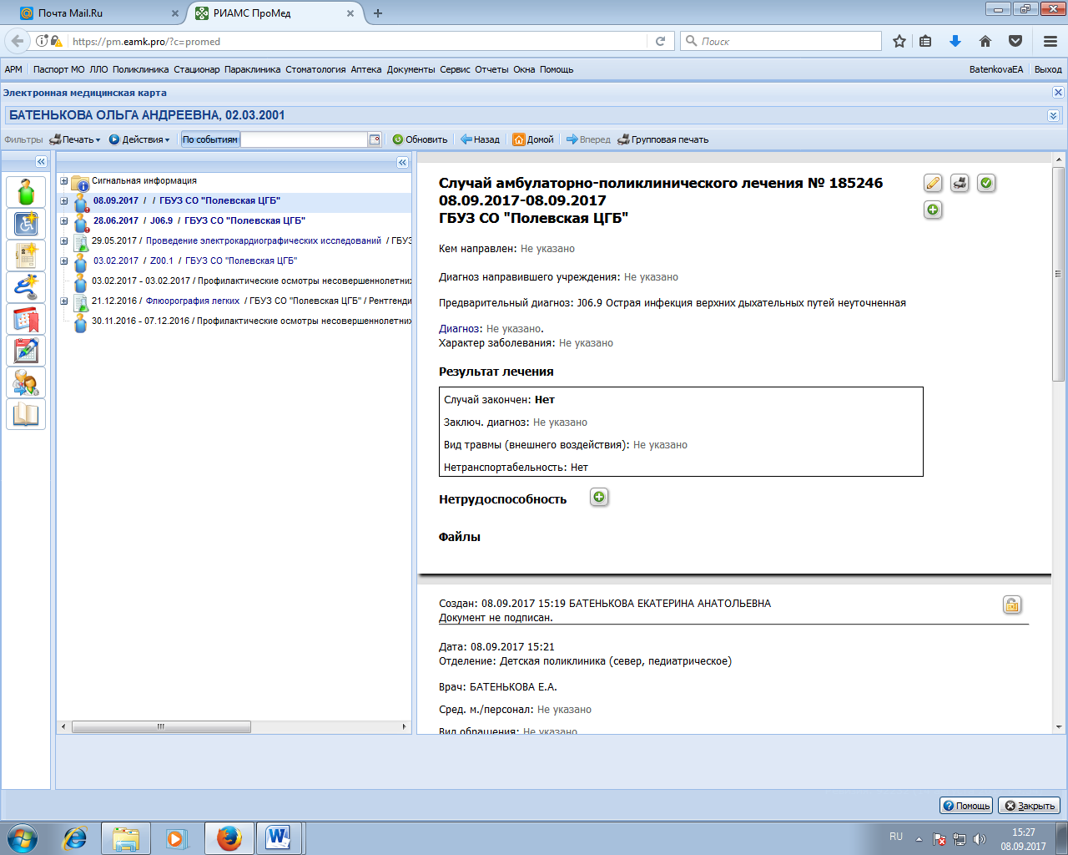
4 | Посещение одно –неотложное + протокол (требуется шаблон) | 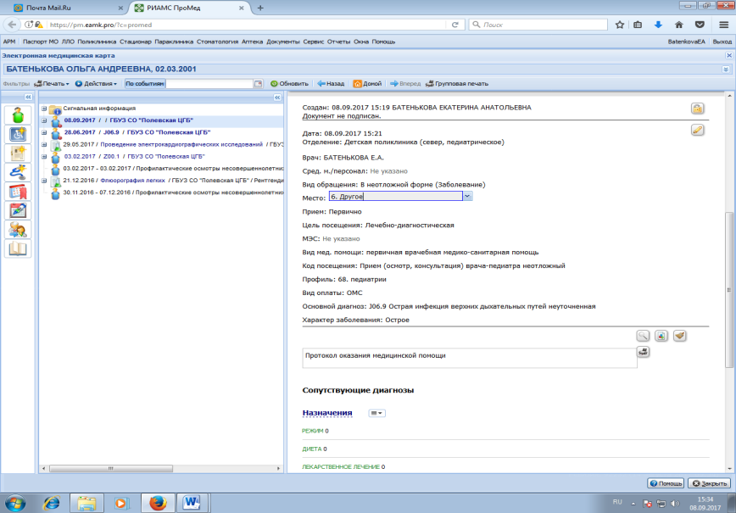
5 | Закрыть случай медицинской помощи | 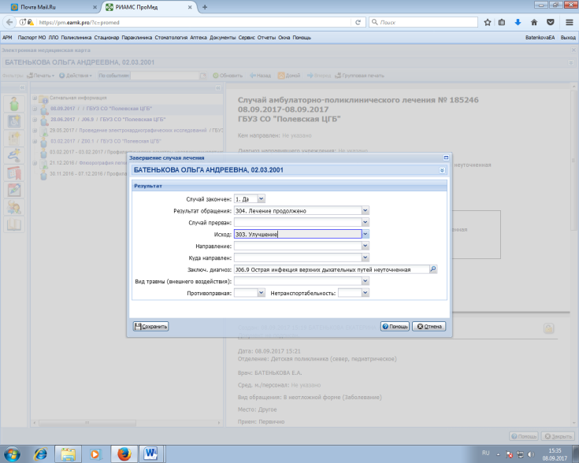
6 |  | 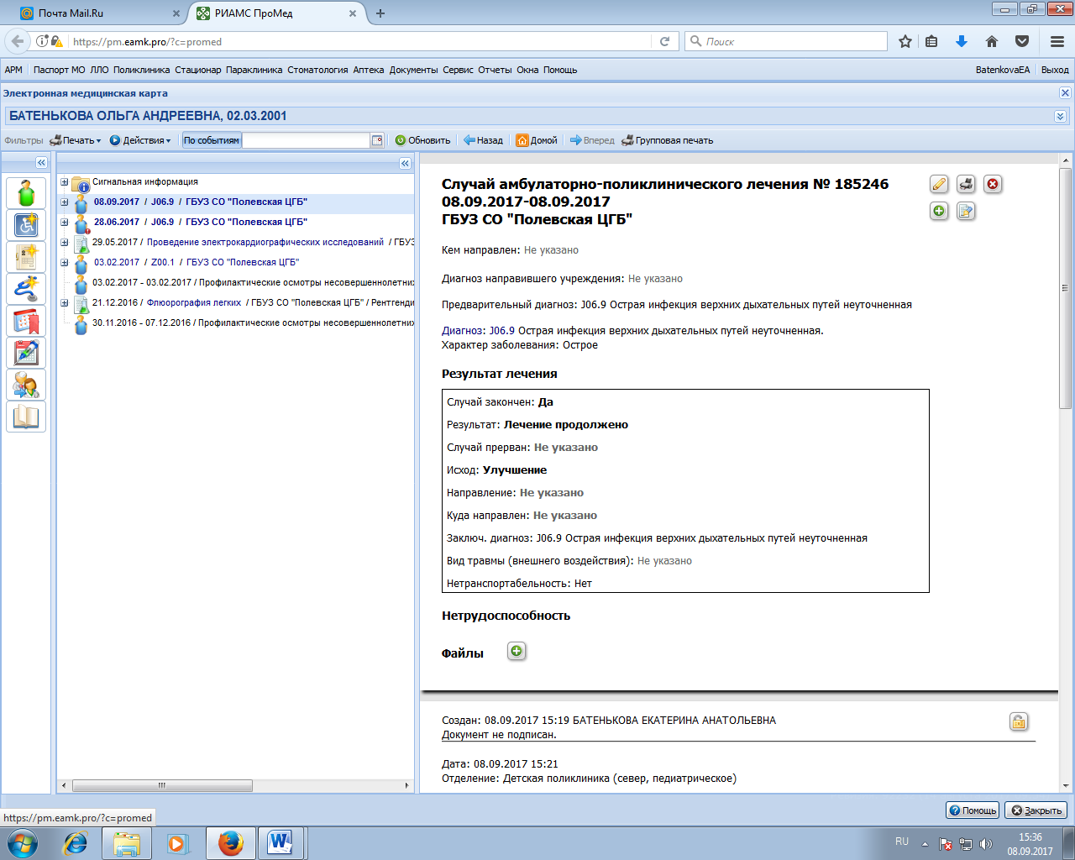
7 | В случаях, не требующих оказания НП (субфебрильная температура, боли в животе, не требующие исключения острой хирургической патологии, головная боль и т.п.)  Открытие случая | 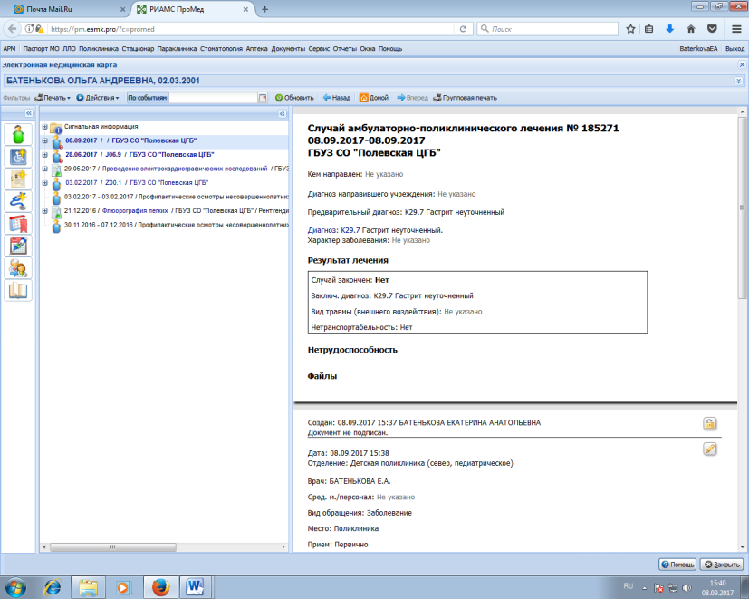
8 | Посещение первое в случае –осмотр врача-педиатра (фельдшера) первичный | 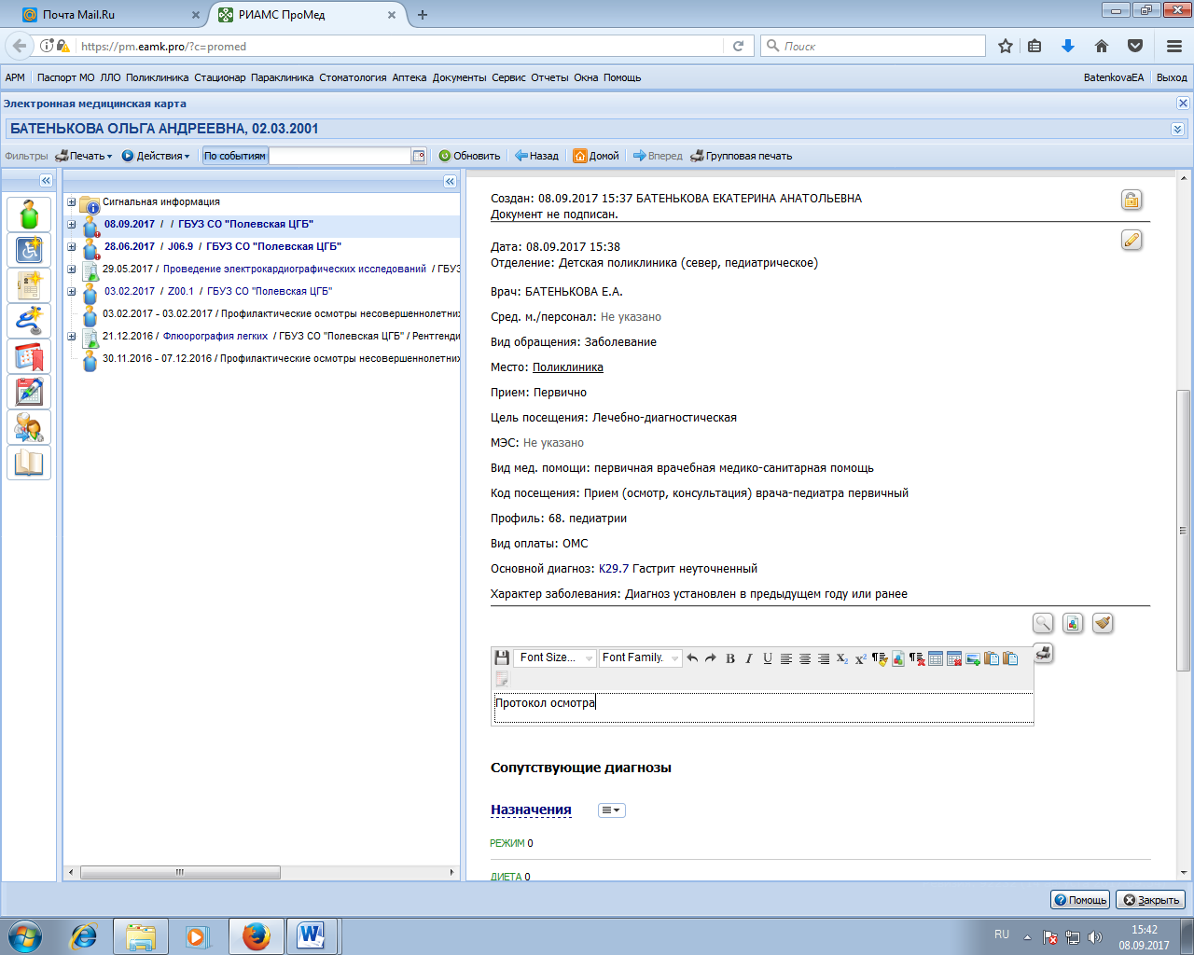
9 | Далее запись к участковому педиатру на повторный прием -  Шаг 1 выбрать прием  Шаг 2 выбрать поликлинику и специалиста | 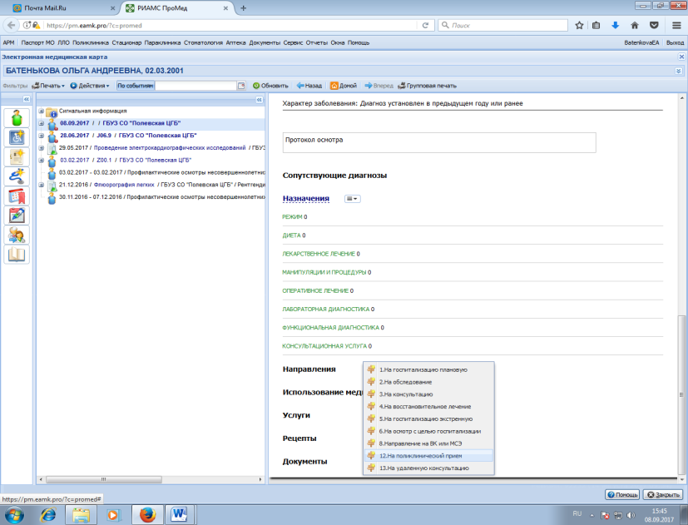
10 |  | 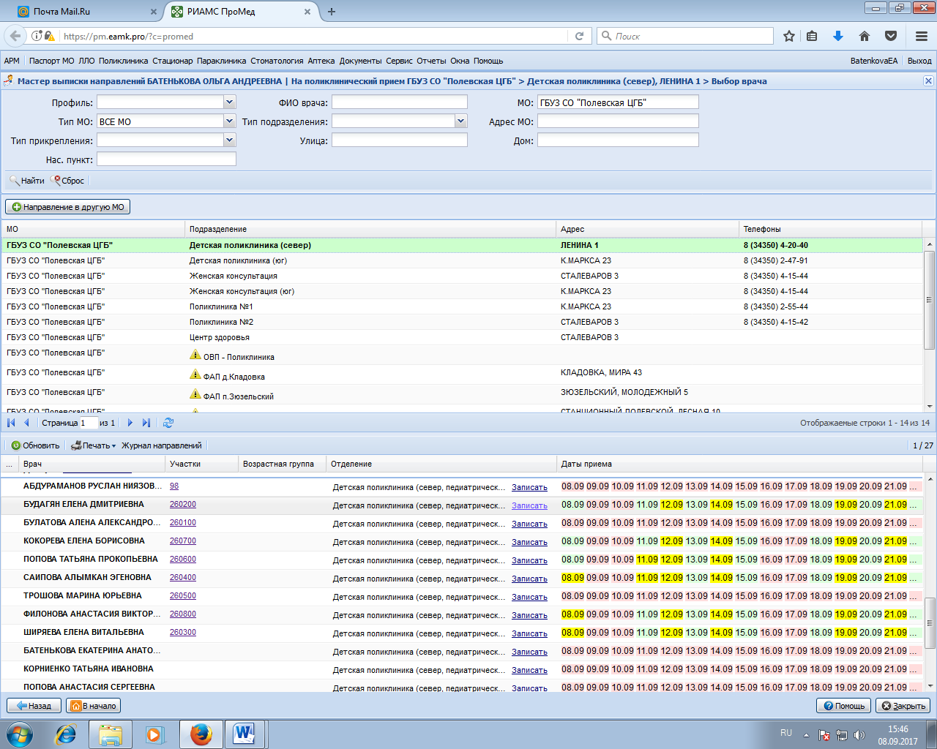
11 | Шаг 3 выбрать время (при отсутствии свободного времени - поставить в очередь) | 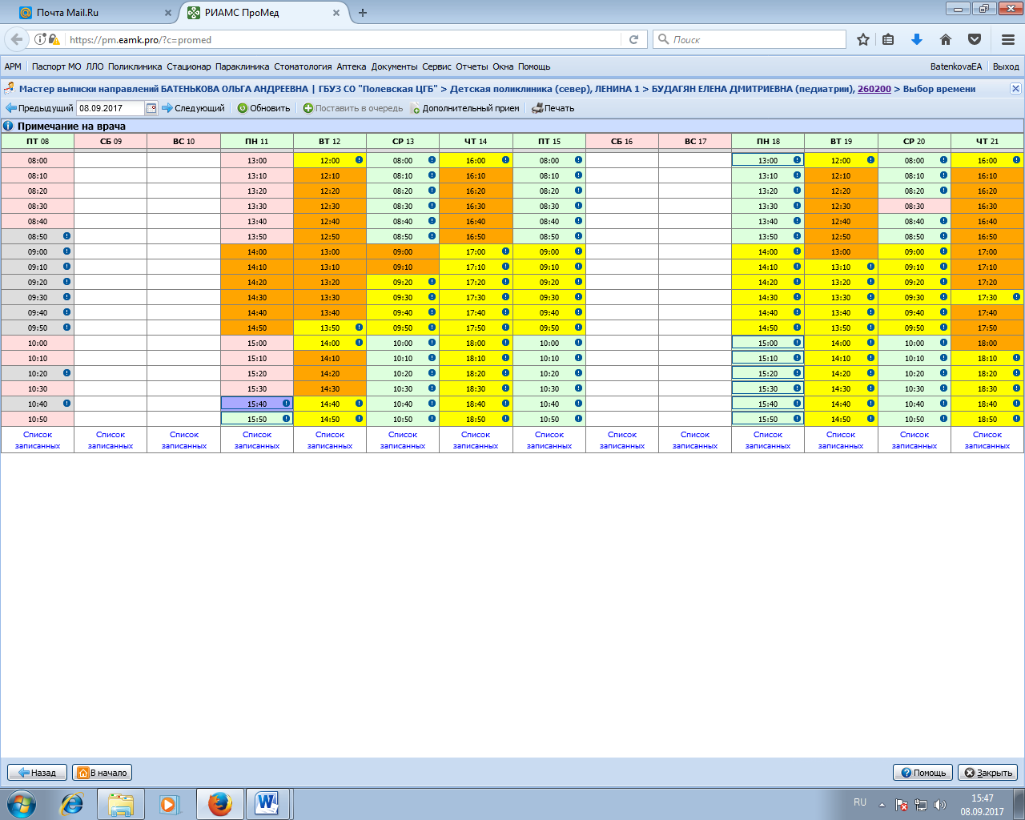
12 |  | 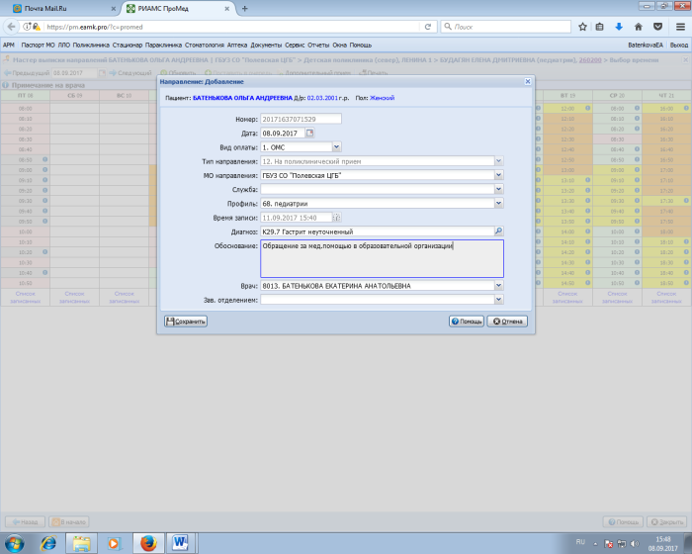
13 | Направление оформлено | 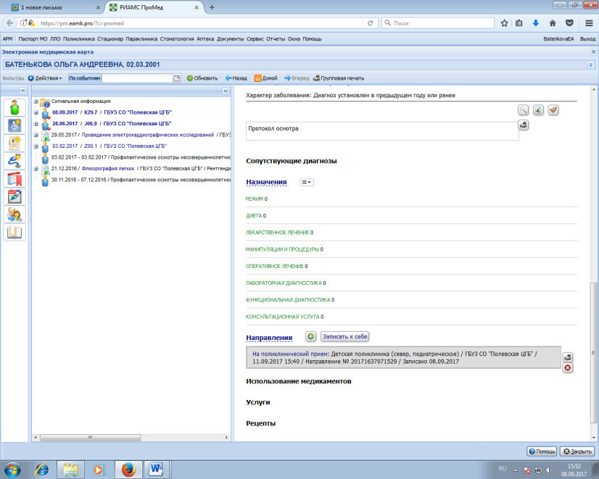
14 | Далее случай закрывает тот врач, который выпишет ребенка по выздоровлению | 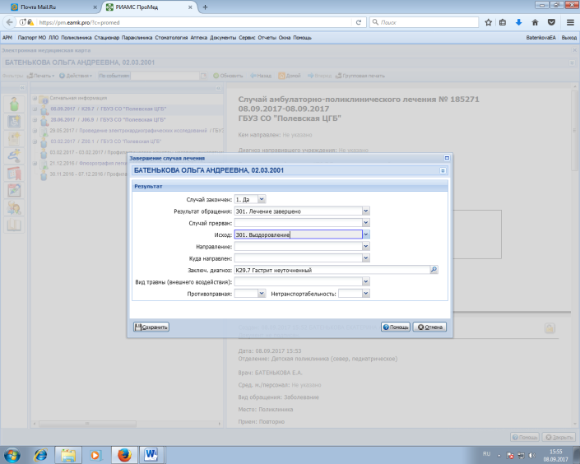
15 | В случае может быть 2 и более посещений (до 4-х)
16 | Точно также после открытия случая (неотложного либо первичного) врач ОО может записать ребенка к любому специалисту (офтальмологу, травматологу, неврологу  и т. п.)

Ответственность: врач (фельдшер) ОМПО, заведующий ОМПО

Распределение данной инструкции:
Экземпляр Подразделение
Оригинал Заведующий ОМПО
Копия врач (фельдшер) в медицинском кабинете ОО

Ответственные исполнители ознакомлены и обязуются исполнять:
№ | Фамилия | Подпись | дата

СОП 9. Контроль за соблюдением санитарно-гигиенических требований
к условиям обучения и воспитания в общеобразовательных организациях(школах)

________________________  организация | Стандартная операционная процедура |  | Номер 9  3 листа
Контроль за соблюдением санитарно-гигиенических требований к условиям обучения и воспитания в школах |  |  | Подразделение:  ОМПО
Действует с:  «___» ___________20__г. | Заменяет:  Вводится впервые | Причина пересмотра | Дата следующего пересмотра:
Действует с:  «___» ___________20__г. | Утвердил:  Руководитель___________  «____» __________________20____г.

Цель: внедрение алгоритма контроля за соблюдением санитарно-гигиенических требований
к условиям в образовательных организациях; соблюдение порядка заполнения учетно-отчетной документации.
№ | Действие | Нормативный документ | Контрольная точка (К)
1. | Ведение журнала санитарного состояния учреждения ф.308/у.  Не реже 1 раза в неделю.  Контроль за:  - режимом влажной уборки и дезинфекцией;  - условиями для соблюдения правил личной гигиены детьми;  - состоянием и исправностью системы искусственного освещения;  - режимом проветривания, t° воздуха;  - питьевым режимом;  - уборкой, безопасностью оборудования на уличных площадках, в здании ОО;  - рассаживанием детей в соответствии с росто-возрастными особенностями и состоянием здоровья | СП 2.4.3648-20, п.2.9.5 | К- наличие мыла и гигиенических средств  в туалетах и при входе  в столовую;  К-запись в журнале контроля за санитарным состоянием ф.308/у
2. | Организация и проведение противоэпидемических мероприятий
2.1. | Подготовка экстренного сообщения  в территориальные учреждения здравоохранения и РПН о случае инфекционных и паразитарных заболеваний среди обучающихся  и персонала в течение 2 часов после установления диагноза (ф.058/у) |  | К- регистрация в журнале учета инфекционных заболеваний ф.060у
2.2. | Медицинский осмотр детей карантинных групп, при необходимости направление  на лабораторную диагностику, консультацию специалиста по профилю (см. СОП «Оформление обращения за медицинской помощью в МИС МО») | СанПиН 3.3686-21 | К- запись в журнале наблюдения за контактными детьми  К- направление в поликлинику через МИСМО
2.3. | Подготовка информационных материалов для родителей карантинной группы, выступление на родительских собраниях (при необходимости) |  | План мероприятий в условиях карантина
2.4. | Проведение обучение персонала  по вопросам профилактики инфекционных заболеваний в условиях карантина |  | К-запись в карантинном журнале,  журнале передачи детей  на контактный участок,  К- запись в журнале учета инфекционных заболеваний (ф.060/у)
2.5 | Выполнение противоэпидемических мероприятий, согласно предписаниям РПН. Контроль за проведением противоэпидемических мероприятий работниками ОО |  | К - текущая и заключительная дезинфекция, ограничение массовых мероприятий
2.6. | Осмотр учащихся на педикулез и кожные заболевания 4 раза в год после каникул | СанПиН 3.3686-21 | Запись в журнале осмотра  на педикулез и кожные заболевания
2.7. | Кварцевание процедурного кабинета, ежедневно | При наличии рециркулятора | К- запись в журнале кварцевания  К - запись о работе в течении рабочего времени, количество отработанных часов, дата смены фильтра
2.8. | Гигиеническое воспитание с детьми (1-4 класс 1 раз в четверть,  5-9 классы-1 раз в четверть,  10-11 классы - раз в четверть) или обучение педагогов | СП 2.4.3648-20 | К - план мероприятий гигиенического воспитания.  Запись в журнале учета санпросвет работы ф.038/у
2.9. | *Производственный контроль, при необходимости отбор проб для лабораторных исследований |  | К- запись в журнале отбора проб
2.10. | Разморозка холодильника для хранения вакцин, 1 раз в месяц |  | К – запись в журнале разморозки и мытья холодильников
*возможно при согласовании между образовательной и медицинской организацией

Нормативно-методические документы:
1. Федеральный закон от 30.03.1999 № 52-ФЗ «О санитарно-эпидемиологическом благополучии населения»;
2. Приказ Министерства здравоохранения Российской Федерации от 05.11.2013 № 822н «Об утверждении Порядка оказания медицинской помощи несовершеннолетним, в том числе в период обучения и воспитания в образовательных организациях»;
3. Постановление Главного государственного санитарного врача Российской Федерации от 28.09.2020 № 28 «Об утверждении санитарных правил СП 2.4.3648-20 «Санитарно-эпидемиологические требования к организациям воспитания и обучения, отдыха и оздоровления детей и молодежи»;
4. Постановление Главного государственного санитарного врача Российской Федерации от 28.01.2021 № 4 «Об утверждении санитарных правил и норм СанПиН 3.3686-21 «Санитарно-эпидемиологические требования по профилактике инфекционных болезней»;
5. ТР ТС 025/2012 «О безопасности мебельной продукции»;
6. ТP ТС 021/2011 «О безопасности пищевой продукции»;
7. Постановление Главного государственного санитарного врача Российской Федерации от 27.10.2020 № 32 «Об утверждении санитарно-эпидемиологических правил и норм СанПиН 2.3/2.4.3590-20 «Санитарно-эпидемиологические требования к организации общественного питания населения»;
8. Приказ Министерства здравоохранения Свердловской области и Министерства общего
и профессионального образования Свердловской области от 03.08.2017/05.09.2017 № 1325-п/292-и
«О минимизации рисков инфекционных заболеваний в образовательных (оздоровительных) организациях Свердловской области»;
9. РОШУМЗ 2021 Руководство по профилактике инфекционных и паразитарных заболеваний «Противоэпидемические и профилактические мероприятия по предупреждению распространения
инфекционных и паразитарных заболеваний в образовательных организациях».

Ответственность: врач (фельдшер), медицинская сестра (фельдшер) ОМПО, заведующий ОМПО

Распределение данной инструкции:
Экземпляр Подразделение
Оригинал Заведующий ОМПО
Копия врач (фельдшер), медицинская сестра (фельдшер) в медицинском кабинете ОО

Ответственные исполнители ознакомлены и обязуются исполнять:
№ | Фамилия | Подпись | дата

СОП 10. Контроль за соблюдением санитарно-гигиенических требований
к условиям обучения и воспитания в дошкольной образовательной организации

________________________  организация | Стандартная операционная процедура |  | Номер 10  3 листа
Контроль за соблюдением санитарно-гигиенических требований к условиям обучения и воспитания в дошкольной образовательной организации |  |  | Подразделение:  ОМПО
Действует с:  «___» ___________20__г. | Заменяет:  Вводится впервые | Причина пересмотра | Дата следующего пересмотра:
Действует с:  «___» ___________20__г. | Утвердил:  Руководитель___________  «____» __________________20____г.

Цель: внедрение алгоритма контроля за соблюдением санитарно-гигиенических требований
к условиям воспитания в дошкольных образовательных организациях; соблюдение порядка заполнения учетно-отчетной документации.

№ | Действие | Нормативный документ | Контрольная точка (К)
1. | Ведение журнала санитарного состояния учреждения. Не реже 1 раза в неделю. Контроль за соблюдением:  - режима влажной уборки и дезинфекцией;  - условий для соблюдения правил личной гигиены детьми;  - исправностью системы искусственного освещения;  - режимом проветривания и кварцевания  -питьевого режима (в летнее время на улице);  - режима обработки игрушек;  - санитарного режима пищеблока;  - маркировки уборочного инвентаря;  - хранения моющих и дезинфицирующих средств в помещениях групповой ячейки;  - организацией и хранением чистого и грязного белья, кратность смены постельного белья | СП 2.4.3648-20 | К-запись в журнале (соответствует/не соответствует) «Санитарное состояние учреждения»  Если выявлены какие-то замечания медицинским работником,  то указывается конкретное замечание
2. | Организация и проведение противоэпидемических мероприятий
2.1. | Участие в утреннем приеме детей при неблагополучной эпидемической ситуации. Прием детей после перенесенного острого заболевания | СанПиН 3.3686-21 | К- запись в журнале регистрации пропущенных дней  по болезни
2.2. | Подготовка экстренного сообщения в территориальные учреждения здравоохранения и РПН о случае инфекционных и паразитарных заболеваний среди воспитанников и персонала в течение 2 часов после установления диагноза(ф.058/у) | СанПиН  3.3686-21 | К- регистрация в журнале учета инфекционных заболеваний ф.060/у
2.3. | Медицинский осмотр детей карантинных групп, при необходимости направление на лабораторную диагностику, консультацию специалиста по профилю (см. СОП «Оформление обращения за медицинской помощью в МИС МО») | СанПиН  3.3686-21 | К – запись в журнале наблюдения  за контактными детьми  К- направление в поликлинику через МИС МО
2.4. | Подготовка информационных материалов для родителей карантинной группы выступление на родительских собраниях (при необходимости) |  | План мероприятий  в условиях карантина
2.5. | Выполнение противоэпидемических мероприятий, согласно предписаниям РПН. Контроль за проведением противоэпидемических мероприятий работниками ОО |  | К - текущая  и заключительная дезинфекция, ограничение массовых мероприятий
2.6. | Проведение обучения персонала по вопросам профилактики инфекционных заболеваний в условиях карантина, 1 раз в месяц | СанПиН  3.3686-21 | К – запись в карантинном журнале,  журнале передачи детей  на контактный участок,  К- запись в журнале учета инфекционных заболеваний
3 | Контроль за санитарно-гигиеническим режимом образовательной организации
3.1. | Кварцевание процедурного и медицинского кабинета, ежедневно |  | К-запись в журнале кварцевания
3.2. | Гигиеническое воспитание, 1 раз в месяц |  | К- план мероприятий гигиенического воспитания
3.3. | *Производственный контроль, при необходимости отбор проб для лабораторных исследований |  | К-запись в журнале отбора проб
3.4. | Осмотр воспитанников на педикулез, 1 раз в месяц | СанПиН  3.3686-21 | К – запись в журнале осмотра на педикулез
3.5. | Контроль за рассаживанием детей в соответствии с росто-возрастными особенностями, маркировкой мебели  2 раза в год |  | К-запись в журнале антропометрии
3.6. | Разморозка холодильника для хранения вакцин, 1 раз в месяц |  | К-запись в журнале разморозки и мытья холодильников
*возможно при согласовании между образовательной и медицинской организацией

Нормативно-методические документы:

1. Федеральный закон от 30.03.1999 № 52-ФЗ «О санитарно-эпидемиологическом благополучии населения»;
2. Приказ Министерства здравоохранения Российской Федерации от 05.11.2013 № 822н «Об утверждении порядка оказания медицинской помощи несовершеннолетним, в том числе в период обучения и воспитания в образовательных организациях»;
3. Постановление Главного государственного санитарного врача Российской Федерации от 27.10.2020 № 32 «Об утверждении санитарно-эпидемиологических правил и норм СанПиН 2.3/2.4.3590-20 «Санитарно-эпидемиологические требования к организации общественного питания населения»;
4. Приказ Министерства здравоохранения Свердловской области и Министерства общего
и профессионального образования Свердловской области от 03.08.2017/ 05.09.2017 № 1325-п/292-и
«О минимизации рисков инфекционных заболеваний в образовательных (оздоровительных) организациях Свердловской области»;
5. ТР ТС 025/2012 «О безопасности мебельной продукции»;
6. ТР ТС 008/2011 «О безопасности игрушек»;
7. TP ТС 021/2011 «О безопасности пищевой продукции»;
8. Санитарные правила СП 1.1.1058-01 «Организация и проведение производственного контроля
за соблюдением санитарных правил и выполнением санитарно-противоэпидемических (профилактических) мероприятий»;
9. РОШУМЗ 2021 Руководство по профилактике инфекционных и паразитарных заболеваний «Противоэпидемические и профилактические мероприятия по предупреждению распространения
инфекционных и паразитарных заболеваний в образовательных организациях»;
10. РОШУМЗ 2021 Руководство по профилактике и обеспечению безопасных условий обучения «Визуальный контроль за соблюдением санитарно-гигиенических требований
к условиям воспитания и обучения в образовательных организациях».
Ответственность: врач (фельдшер), медицинская сестра (фельдшер) ОМПО, заведующий ОМПО

Распределение данной инструкции:
Экземпляр Подразделение
Оригинал Заведующий ОМПО
Копия врач (фельдшер), медицинская сестра (фельдшер) в медицинском кабинете ОО

Ответственные исполнители ознакомлены и обязуются исполнять:
№ | Фамилия | Подпись | дата

СОП 11. Контроль за организацией физического воспитания, двигательным режимом, закаливания в школе и детском саду

________________________  организация | Стандартная операционная процедура |  | Номер 11  3 листа
Контроль за организацией физического воспитания, двигательным режимом, закаливания в школе и детском саду |  |  | Подразделение:  ОМПО
Действует с:  «___» ___________20__г. | Заменяет:  Вводится впервые | Причина пересмотра | Дата следующего пересмотра:
Действует с:  «___» ___________20__г. | Утвердил:  Руководитель___________  «____» __________________20____г.

Цель: внедрение алгоритма контроля за соблюдением двигательного режима обучающихся, организацией уроков физической культуры, массовыми спортивными мероприятиями
в образовательных организациях. соблюдение порядка заполнения учетно-отчетной документации.

№ | Действие | Нормативный документ | Контрольные точки (К)
1. Контроль за уроком физкультуры
1.1 | Распределение детей на группы для занятий физкультурой (в начале учебного года, индивидуально – после перенесенных заболеваний).  По результатам проф. осмотра указание на противопоказанные и рекомендуемые упражнения.  При переводе в течение учебного года  из одной группы в другую выполняется запись в журнале | СанПиН 2.4.3648-20  СанПиН 1.2.3685-21 | К –запись в журнал «Распределение детей  на группы для занятий физкультурой»
1.2 | Оформление записи о распределение детей на группы для занятий физкультурой и закаливания (в ДОО) в ф.026у-2000. |  | К- запись в ф.026у-2000
1.3 | Медико-педагогический контроль  за уроком физкультуры (во всех 1-х классах и выборочно не менее двух классов I и II ступени обучения  и одного класса III ступени обучения  с целью оценки гигиенических условий его проведения), у каждого класса должно быть не менее 2 протоколов врачебно-педагогического наблюдения.  Участие в контроле за санитарно-гигиеническим состоянием зала (отделка, температура, исправность светового оборудования, режим проветривания и уборки), открытых площадок (2 раза в год и перед массовыми спортивными мероприятиями) | СанПиН 2.4.3648-20  СанПиН 1.2.3685-21 | К- составление протокола  медико-педагогического контроля  График проветривания  и влажной уборки
2. Контроль за двигательным режимом
2.1 | Участие в контроле за двигательным режимом:  - наличие физкультминуток на уроках,  - зрительной гимнастики,  - спортивного часа, физкультурных праздников, дней здоровья и других форм (5 раз в год: сентябрь, ноябрь, январь, март, май) | СанПиН 2.4.3648-20  СанПиН 1.2.3685-21 | К- план физкультурных праздников, расписание уроков с указанием физкультминуток.
2.2 | Распределение детей на группы закаливания (для детского сада),  по результатам профилактических осмотров в начале учебного года;  - в случае необходимости изменение группы после перенесенных заболеваний | СанПиН 2.4.3648-20 | К- запись в журнал распределения детей  на группы закаливания
2.3 | Разработка закаливающих процедур с учетом возраста и состояния здоровья. Составление плана закаливающих процедур в зависимости от сезона года |  | К-план закаливающих процедур
2.4 | *Присутствие в бассейне во время плавания детей и нахождения в сауне | СанПиН 2.4.3648-20 | К- отметка о посещении в соответствии  с графиком посещения бассейна, сауны
2.5 | Оценка эффективности закаливания и двигательного режима
3. Контроль за массовыми спортивными мероприятиями (соревнованиями)
3.1 | Определение контингента детей (имеющих 1 гр. здоровья) по результатам профилактического осмотра допуск  к участию в массовых физкультурных мероприятиях (кросс нации, лыжня России) | СанПиН 2.4.3648-20  Если есть сомнения  в допуске, проведение пробы с дозированной физической нагрузкой, оценка результатов физической подготовленности (бег, прыжок  с места…) | К - запись в журнале «Допуск к массовым физкультурным мероприятиям»
3.2 | *Присутствие на массовых спортивных мероприятиях, проводимых в школе (межшкольные соревнования…)
3.3 | Учет спортивных травм (на уроках физкультуры) |  | К- запись в журнале регистрации медицинской помощи, оказываемой на занятиях физической культуры и спортивных мероприятиях ф.067/у
*возможно при согласовании между образовательной и медицинской организацией
Нормативно-методические документы:

1. Федеральный закон от 30.03.1999 № 52-ФЗ «О санитарно-эпидемиологическом благополучии населения»;
2. Приказ Министерства здравоохранения Российской Федерации от 05.11.2013 № 822н «Об утверждении порядка оказания медицинской помощи несовершеннолетним, в том числе в период обучения и воспитания в образовательных организациях»;
3. Постановление Главного государственного санитарного врача Российской Федерации от 28.09.2020 № 28 «Об утверждении санитарных правил СП 2.4.3648-20 «Санитарно-эпидемиологические требования к организациям воспитания и обучения, отдыха и оздоровления детей и молодежи»;
4. Постановление Главного государственного санитарного врача Российской Федерации от 28.01.2021 № 4 «Об утверждении санитарных правил и норм СанПиН 3.3686-21 «Санитарно-эпидемиологические требования по профилактике инфекционных болезней»;
5. РОШУМЗ 2021 Руководство по профилактике и обеспечению безопасных условий обучения «Визуальный контроль за соблюдением санитарно-гигиенических требований к условиям воспитания и обучения в образовательных организациях»;
6. РОШУМЗ-13-2014 Рекомендации по оказанию медицинской помощи обучающимся «Медицинский допуск несовершеннолетних к соревнованиям и спортивно-оздоровительным мероприятиям в образовательных организациях».

Ответственность: врач (фельдшер), медицинская сестра (фельдшер) ОМПО, заведующий ОМПО

Распределение данной инструкции:
Экземпляр Подразделение
Оригинал Заведующий ОМПО
Копия врач (фельдшер), медицинская сестра (фельдшер) в медицинском кабинете ОО

Ответственные исполнители ознакомлены и обязуются исполнять:
№ | Фамилия | Подпись | дата

12. Контроль за соблюдением санитарно-гигиенических требований
к организации питания

________________________  организация | Стандартная операционная процедура |  | Номер 12  3 листа
Контроль за соблюдением санитарно-гигиенических требований к организации питания |  |  | Подразделение:  ОМПО
Действует с:  «___» ___________20__г. | Заменяет:  Вводится впервые | Причина пересмотра | Дата следующего пересмотра:
Действует с:  «___» ___________20__г. | Утвердил:  Руководитель___________  «____» __________________20____г.

Цель - внедрение алгоритма контроля за соблюдением требований к режиму, организации питания в образовательных организациях; соблюдение порядка заполнения учетно-отчетной документации.

№ | Действие | Нормативный документ | Контрольная точка
1. | Оценка санитарного состояния пищеблока.  Не реже 1 раза в 10 дней  -достаточность и исправность санитарно-технического оборудования;  -наличие, маркировка и условия хранения уборочного инвентаря;  -правильность использования дезинфицирующих и моющих средств;  - своевременность и правильность проведения текущей и генеральной уборок | СанПиН  2.3/2.4.3590-20 | К – запись  в журнале учета проверок (или санитарного состояния,  по РОШУМЗ - журнал визуального производственного контроля пищеблока)
2. | Контроль за обработкой кухонной и столовой посуды и условиями хранения чистой посуды  (в групповых и на пищеблоке),  не реже 1 раза в 10 дней | СанПиН 1.1.1058-01  СанПиН 3.3686-21 | К- запись в журнале санитарного состояния «соблюдается/  не соблюдается»,
3. | Контроль за условиями хранения отходов,  не реже 1 раза в 10 дней | СанПиН  2.3/2.4.3590-20 | К- запись в журнале санитарного состояния «соблюдается/  не соблюдается»
4. | Участие в оценке качества поступающей продукции, тары, упаковки, оценка сопроводительной документации, документов, подтверждающих безопасность продукции, органолептических показателей продукции и др. (дополнительно - при поступлении продукции сомнительного качества, совместно с заведующим складом), не реже 1 раза  в 10 дней | СанПиН  2.3/2.4.3590-20  СанПиН 3.3686-21 | К – отметка в журнале бракеража сырой продукции
5. | Контроль за условиями хранения и сроками реализации продуктов; соблюдением последовательности и поточности, температурного режима холодильного оборудования, не реже 1 раза в неделю. | СанПиН  2.3/2.4.3590-20  СанПиН 3.3686-21 | К- запись в журнале бракеража сырой продукции, Журнале учета температурного режима холодильного оборудования
6. | Контроль за режимом, качественным  и количественным составом рациона питания, ассортиментом используемых пищевых продуктов и продовольственного сырья  в организованном и дополнительном питании (буфетная продукция), перед началом учебного года  -примерное меню не менее чем на 2 недели, ассортимент дополнительного питания (буфетной продукции) | СанПиН  2.3/2.4.3590-20 | К – примерное меню, ассортимент дополнительного питания, экспертное заключение  о соответствии СанПиН примерного меню и ассортимента дополнительного питания
7. | Контроль за приготовлением пищи:  -соответствие фактического меню примерному  -наличие технологических карт  -поточность технологического процесса  -наличие, исправность, маркировка технологического оборудования, инвентаря  -выполнение санитарно-гигиенических требований к приготовлению блюд,  не реже 1 раза в 10 дней | СанПиН  2.3/2.4.3590-20 | К- запись в журнале санитарного состояния «соблюдается/  не соблюдается»
8. | Участие в оценке качества готовых блюд, ежедневно в составе бракеражной комиссии | СанПиН  2.3/2.4.3590-20 | К- отметка в журнале бракеража готовой продукции
9. | Контроль за витаминизацией 3 блюд или использованием обогащенных продуктов питания, ежедневно | СанПиН  2.3/2.4.3590-20 | К – отметка  в журнале бракеража готовой продукции (журнал учета обогащения микронутриентами рациона питания – по РОШУМЗ)
10. | Контроль за правильностью отбора  и хранения суточной пробы, ежедневно | СанПиН  2.3/2.4.3590-20  СанПиН 3.3686-21 | К - наличие суточной пробы
11. | Контроль за условиями приема пищи:  -сроками реализации готовой пищи;  -температурой подачи;  -массой порций;  -обработкой обеденных столов;  не реже 1 раза в неделю | СанПиН  2.3/2.4.3590-20  СанПиН 3.3686-21 | К- запись в журнале санитарного состояния «соблюдается/  не соблюдается»
12. | Осмотр сотрудников пищеблока,  контроль за ведением журнала здоровья сотрудников пищеблока, ежедневно | СанПиН  2.3/2.4.3590-20  СанПиН 3.3686-21 | К- запись в журнале здоровья и осмотра сотрудников пищеблока
13. | Контроль за своевременностью и полнотой профилактических осмотров, курсовой гигиенической подготовки и вакцинации сотрудников пищеблока:  в соответствии с графиками и при приеме сотрудников на работу | СанПиН  2.3/2.4.3590-20 | К-наличие личным медицинским книжкам сотрудников  и записи в них
14 | Контроль за соблюдением правил личной гигиены персоналом пищеблока, ежедневно | СанПиН  2.3/2.4.3590-20  СанПиН 3.3686-21 | К- запись в журнале санитарного состояния соблюдается /  не соблюдается»
15 | Контроль своевременности и результатов производственного лабораторного контроля, в соответствии с графиками проведения ПЛК |  | К – протоколы лабораторных исследований

Нормативно-методические документы:

1. Федеральный закон от 30.03.1999 № 52-ФЗ «О санитарно-эпидемиологическом благополучии населения»;
2. Приказ Министерства здравоохранения Российской Федерации от 05.11.2013 № 822н «Об утверждении порядка оказания медицинской помощи несовершеннолетним, в том числе в период обучения и воспитания в образовательных организациях»;
3. Постановление Главного государственного санитарного врача Российской Федерации от 28.09.2020 № 28 «Об утверждении санитарных правил СП 2.4.3648-20 «Санитарно-эпидемиологические требования к организациям воспитания и обучения, отдыха и оздоровления детей и молодежи»;
4. Постановление Главного государственного санитарного врача Российской Федерации от 28.01.2021 № 4 «Об утверждении санитарных правил и норм СанПиН 3.3686-21 «Санитарно-эпидемиологические требования по профилактике инфекционных болезней»;
5. Постановление Главного государственного санитарного врача Российской Федерации от 27.10.2020 № 32 «Об утверждении санитарно-эпидемиологических правил и норм СанПиН 2.3/2.4.3590-20 «Санитарно-эпидемиологические требования к организации общественного питания населения»;
6. Приказ Министерства здравоохранения Свердловской области и Министерства общего и профессионального образования Свердловской области от 03.08.2017/05.09.2017 № 1325-п/292-и «О минимизации рисков инфекционных заболеваний в образовательных (оздоровительных) организациях Свердловской области»;
7. Санитарные правила СП 1.1.1058-01 «Организация и проведение производственного контроля
за соблюдением санитарных правил и выполнением санитарно-противоэпидемических (профилактических) мероприятий»;
8. TP ТС 021/2011 «О безопасности пищевой продукции»;
9. РОШУМЗ-6-2014 Рекомендации по оказанию медицинской помощи обучающимся «Контроль за соблюдением санитарно-гигиенических требований к условиям и организации питания обучающихся в образовательных организациях».

Ответственность: врач (фельдшер), медицинская сестра (фельдшер) ОМПО, заведующий ОМПО

Распределение данной инструкции:
Экземпляр Подразделение
Оригинал Заведующий ОМПО
Копия врач (фельдшер), медицинская сестра (фельдшер) в медицинском кабинете ОО

Ответственные исполнители ознакомлены и обязуются исполнять:

№ | Фамилия | Подпись | дата

СОП 13. Гигиеническое воспитание и профилактическое образование
в образовательной организации

________________________  организация | Стандартная операционная процедура |  | Номер 13  3 листа
Гигиеническое воспитание и профилактическое образование в образовательной организации |  |  | Подразделение:  ОМПО
Действует с:  «___» ___________2022г. | Заменяет:  Вводится впервые | Причина пересмотра | Дата следующего пересмотра:
Действует с:  «___» ___________2022г. | Утвердил:  Руководитель___________  «____» __________________20____г.

Цель - внедрение алгоритма гигиенического воспитания и профилактического образования детей
и их родителей, с целью раннего выявления и профилактики заболеваний, на основе результатов мониторинга факторов риска.

№ | Действия | Дополнительные условия | Контрольная точка (К)
1 | Организационно-методический блок
1.2 | Организация и проведение мониторинга факторов риска  (на основе он-лайн анкетирования)  - родители детей 1-4 классов;  - дети 5-11 классов;  -использование результатов анкетирования при проведении скрининг-обследований на аппаратно-программных комплексах (АСПОН, АКДО) |  | К – результаты анкетирования
1.2 | Мониторинг оценки качества жизни подростков 14-17 лет с использованием стандартных анкет MOS-SF-36 |  | К- результаты анкетированная подростков
1.3 | Участие в работе ПМК | При наличии ПМК в ОО
1.4 | Разработка индивидуальных планов профилактических и оздоровительных мероприятий на основе анализа результатов профосмотров |  | К – внесение профилактических мероприятий  в ф.026/у2000
1.5 | Участие в подготовке плана профилактических мероприятий и гигиенического воспитания, в соответствии с потребностями учащихся |  | К- внесение мероприятий в план ОО
1.6 | Подготовка плана проведения гигиенического воспитания персонала | При наличии кабинетов здоровья, совместно с его специалистами | К – внесение мероприятий в план
2 | Информационно-образовательный блок
2.1 | Гигиеническое воспитание детей и родителей в индивидуальных формах:  - краткое и развернутое профилактическое консультирование;  - индивидуальное врачебное-профессиональное консультирование (начиная с 5 класса) | При участии специалистов кабинетов здоровья в школах  - совместно с педагогами и психологами | К – внесение информации  об индивидуальном консультировании  в ф.026/у-2000
2.2 | Групповые формы работы со школьниками и их родителям (законными представителями)  - гигиеническое воспитание с детьми  (1-4 класс 1 раз в четверть, 5-9 классы-1 раз  в четверть, 10-11 классы - раз в четверть),  - выступления на родительских собраниях | совместно с педагогами и психологами.  Во взаимодействии со специалистами центра общественного здоровья и медицинской профилактики, Клиник дружественных к молодежи,  врачами специалистами детской поликлиники | К - план мероприятий гигиенического воспитания.  Запись в журнале учета санитарно-просветительской работы ф.038/у
2.3 | Гигиеническое воспитание педагогов в форме выступления на методических советах, семинарах (2-3 раза в год) | Совместно со специалистами кабинетов здоровья | К- в соответствии  с планом гигиенического воспитания ОО
2.4 | Участие в организации и проведении массовых профилактических акций (дни здоровья и т.д.) | Совместно с педагогами и психологами
2.5 | Участие в подготовке и работе школьного волонтерского отряда | Совместно с педагогами
2.6 | Подготовка печатных и электронных информационных материалов по профилактике заболеваний и формированию здорового образа жизни.  Размещение информации на сайте образовательных организаций | Во взаимодействии со специалистами центров общественного здоровья и медицинской профилактики, Клиник дружественных к молодежи,врачами специалистами детской поликлиники | К – наличие информационных материалов

Нормативно-методические документы:

1. Приказ Министерства здравоохранения Российской Федерации от 05.11.2013 № 822н «Об утверждении порядка оказания медицинской помощи несовершеннолетним, в том числе в период обучения и воспитания в образовательных организациях»;
2. Постановление Главного государственного санитарного врача Российской Федерации от 28.09.2020 № 28 «Об утверждении санитарных правил СП 2.4.3648-20 «Санитарно-эпидемиологические требования к организациям воспитания и обучения, отдыха и оздоровления детей и молодежи»;
3. ФР-РОШУМЗ -24-2016 «Алгоритм оценки качества жизни подростков, связанного со здоровьем: критерии оценки, выделение групп риска»;
4. ФР-РОШУМЗ -5-2014 «Медицинское профессиональное консультирование и профессиональная ориентация обучающихся»;
5. ФР-РОШУМЗ-2-2014 «Мониторинг поведенческих факторов риска здоровья несовершеннолетних обучающихся в образовательных организациях»;
6. ФР-РОШУМЗ-17-2015 «Алгоритм разработки индивидуального плана профилактических
и оздоровительных мероприятий, обучающихся».

Ответственность: врач (фельдшер), медицинская сестра (фельдшер) ОМПО, заведующий ОМПО

Распределение данной инструкции:
Экземпляр Подразделение
Оригинал Заведующий ОМПО
Копия врач (фельдшер), медицинская сестра (фельдшер) в медицинском кабинете ОО

Ответственные исполнители ознакомлены и обязуются исполнять:
№ | Фамилия | Подпись | дата

Список сокращений

ДОО – дошкольная образовательная организация

ИДС – информированное добровольное согласие

ИЛП – иммунологические лекарственные препараты

МИС МО – медицинская информационная система медицинской организации

НП – неотложная помощь

ОМПО - отделение организации медицинской помощи несовершеннолетним в образовательных организациях

ОО – образовательные организации

ПЛК – план лабораторного контроля

ПМСП – первичная медико-санитарная помощь

ПО - профилактический осмотр

РПН - Роспотребнадзор

СГТ – санитарно-гигиенические требования

СОП – стандартные операционные процедуры

СМП – скорая медицинская помощь

ЭМК – электронная медицинская карта

